ข้อมูล ณ วันที่ 31 มกราคม 2568
รายงานการปฏิบัติราชการประจำเดือน มกราคม
ประจำปีงบประมาณ พ.ศ. 2567
ตรวจคนเข้าเมืองจังหวัดประจวบคีรีขันธ์

1 มกราคม 2568
เมื่อวันที่ 1 ม.ค.2568 พ.ต.อ.เศรษฐภัทร ณ สงขลา ผกก.ฯ รรท.ผกก.ตม.จว.ประจวบคีรีขันธ์ พร้อมภริยาร่วมลงนามถวายพระพรชัยมงคล แด่พระบาทสมเด็จพระเจ้าอยู่หัวและสมเด็จพระนางเจ้าฯพระบรมราชินี เนื่องในโอกาสวันขึ้นปีใหม่ พ.ศ.๒๕๖๘ ณ ศาลาราชประชาสมาคม วังไกลกังวล ต.หัวหิน อ.หัวหิน จว.ประจวบคีรีขันธ์.

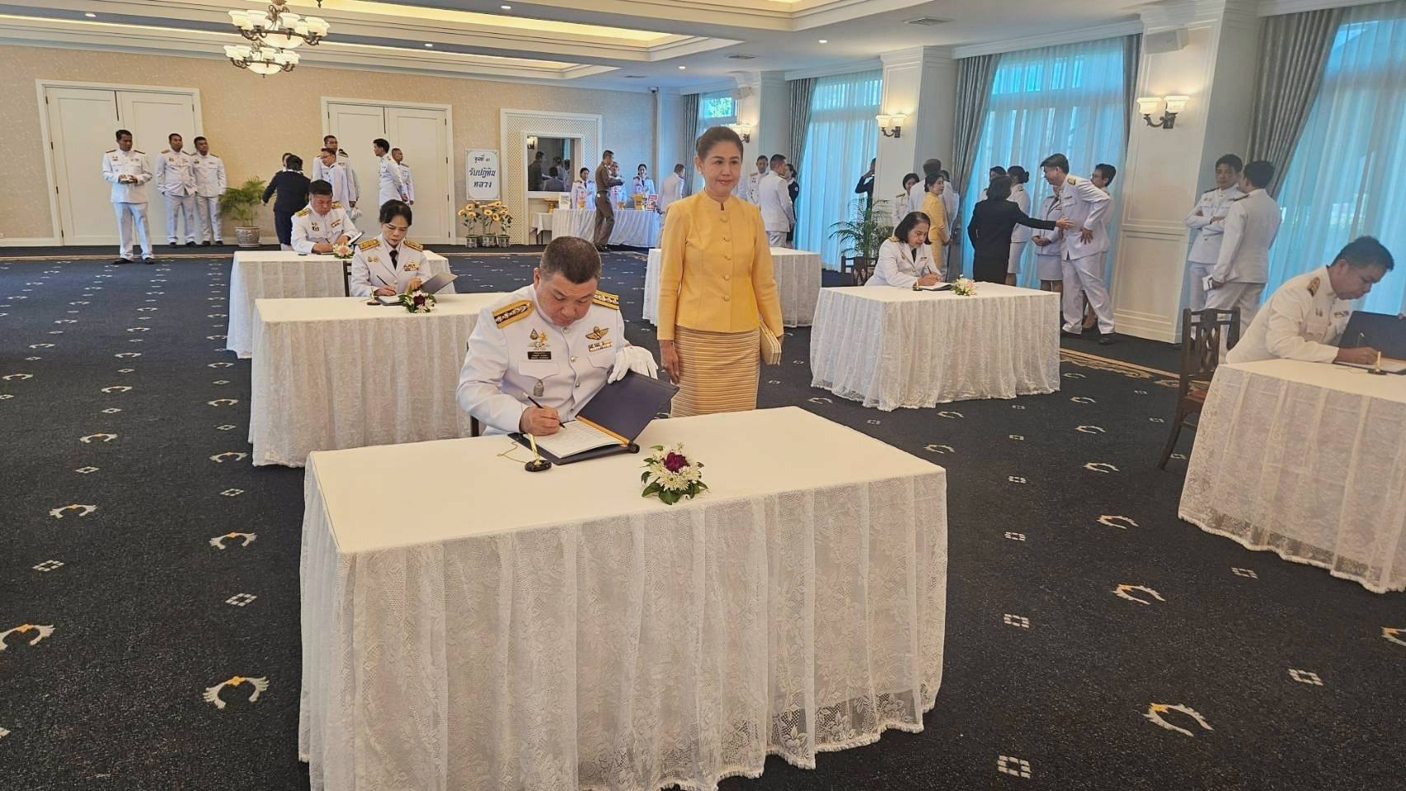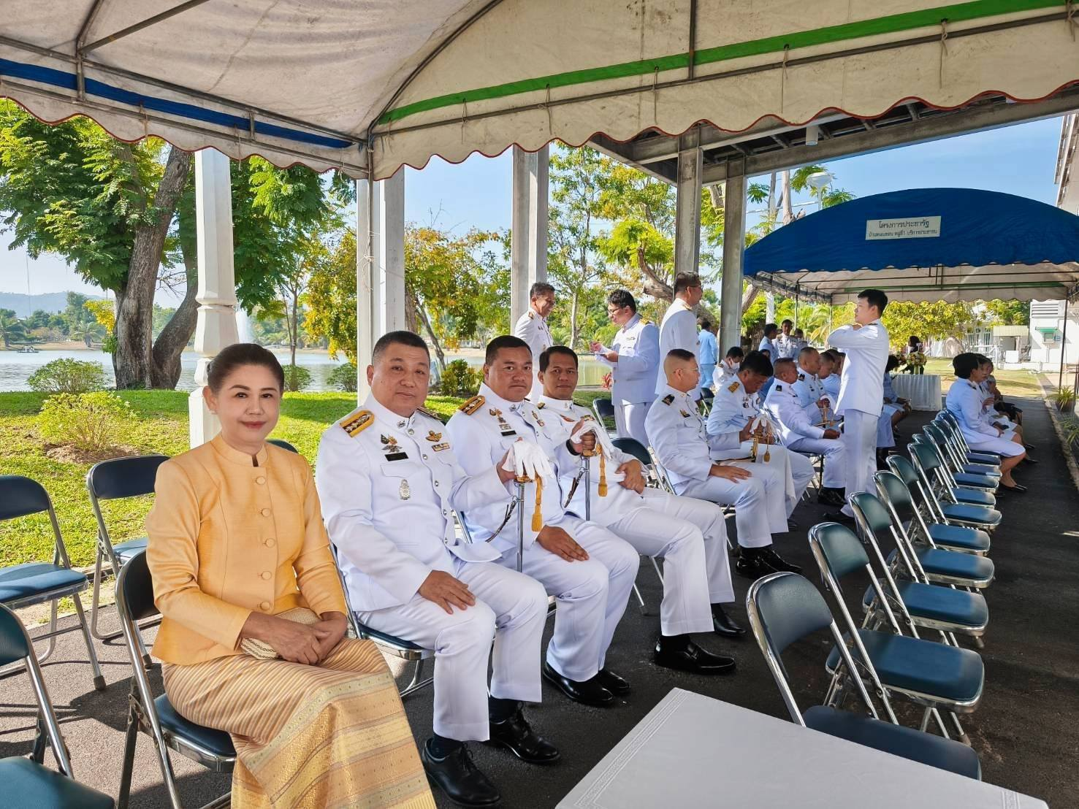

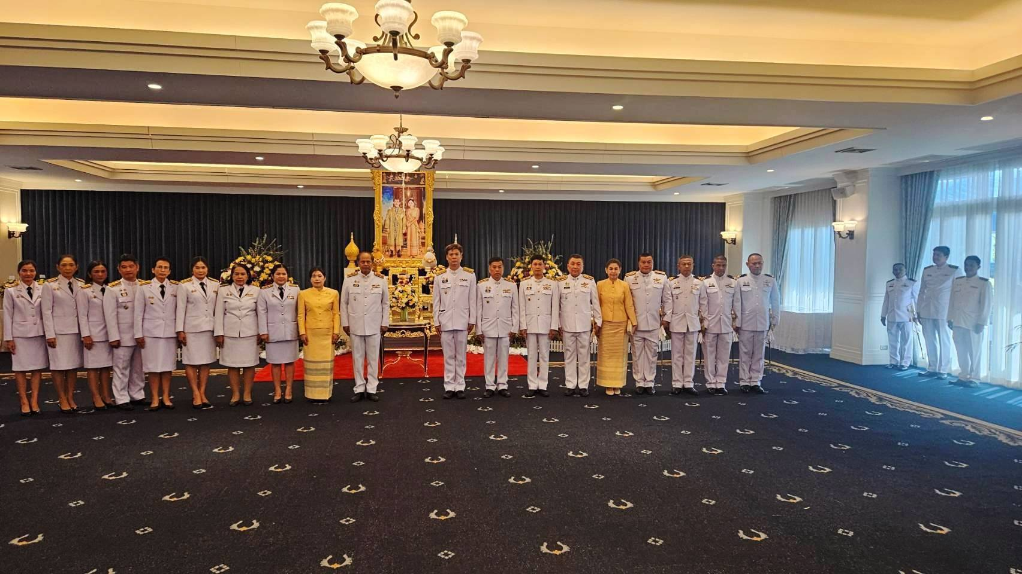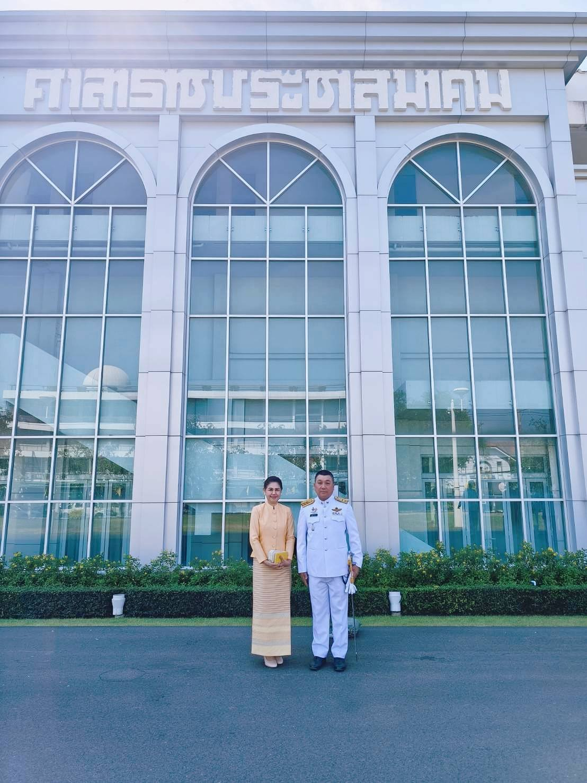

9 มกราคม 2568
เมื่อวันที่ 9 ม.ค. 2568 พ.ต.อ.เศรษฐภัทร ณ สงขลา ผกก.ฯ รรท.ผกก.ตม.จว.ประจวบคีรีขันธ์ เข้าร่วมประชุมพิจารณาแต่งตั้งกรรมการผู้ทรงคุณวุฒิและประชาชนเป็น กต.ตร.จังหวัดประจวบคีรีขันธ์ ประจำปี พ.ศ.๒๕๖๘ ณ ห้องประชุม ภ.จว.ประจวบคีรีขันธ์ อ.เมือง จว.ประจวบคีรีขันธ์ โดยมี นายสิทธิชัย สวัสดิ์แสน ผู้ว่าราชการจังหวัดประจวบคีรีขันธ์ เป็นประธานฯ

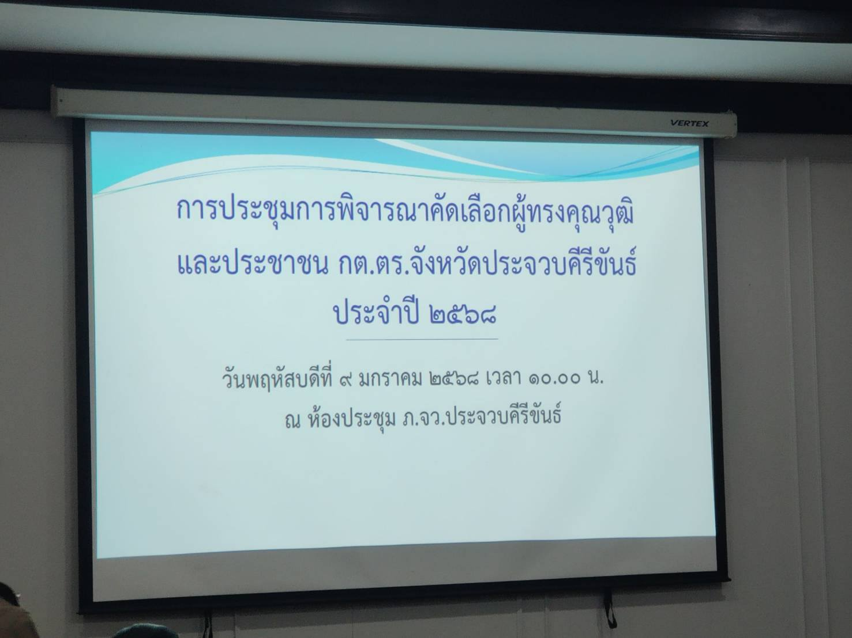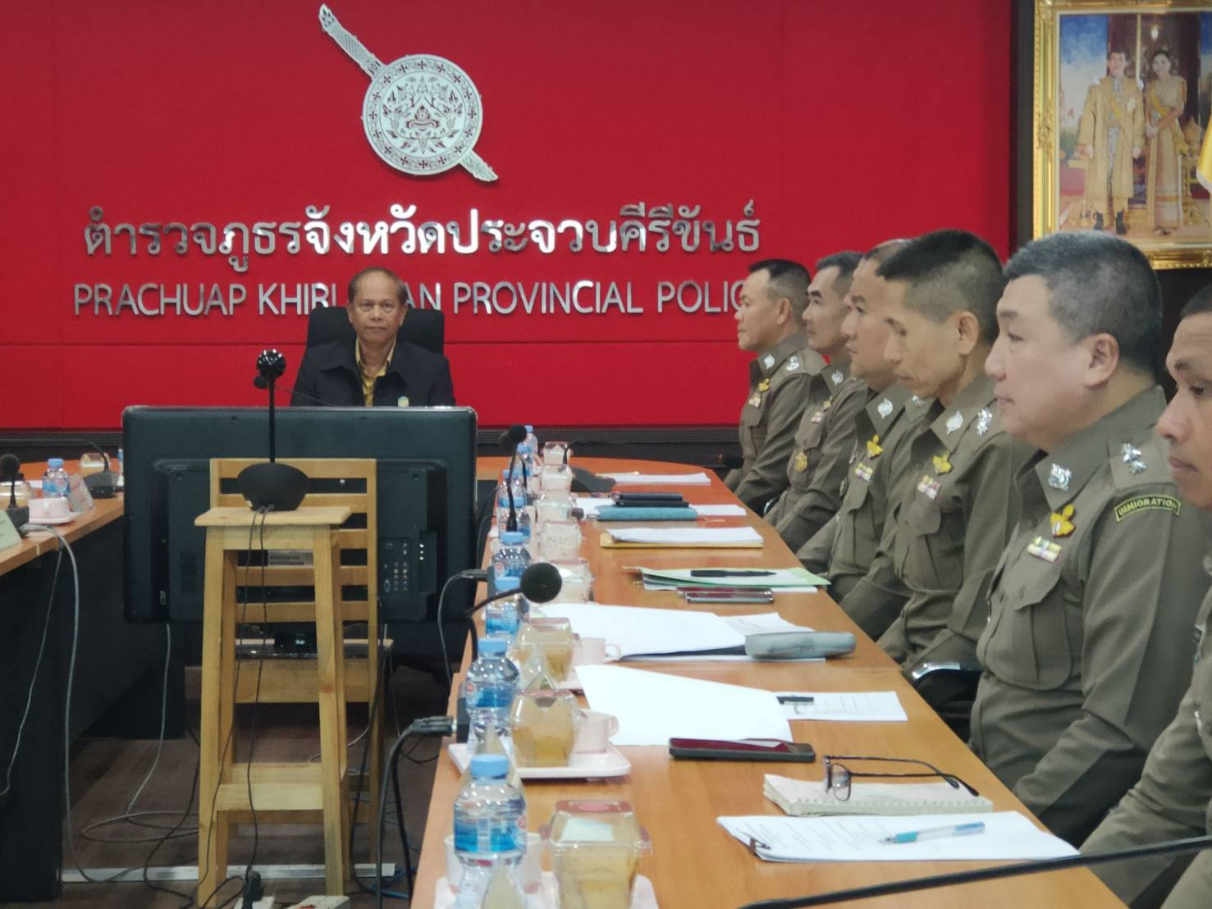

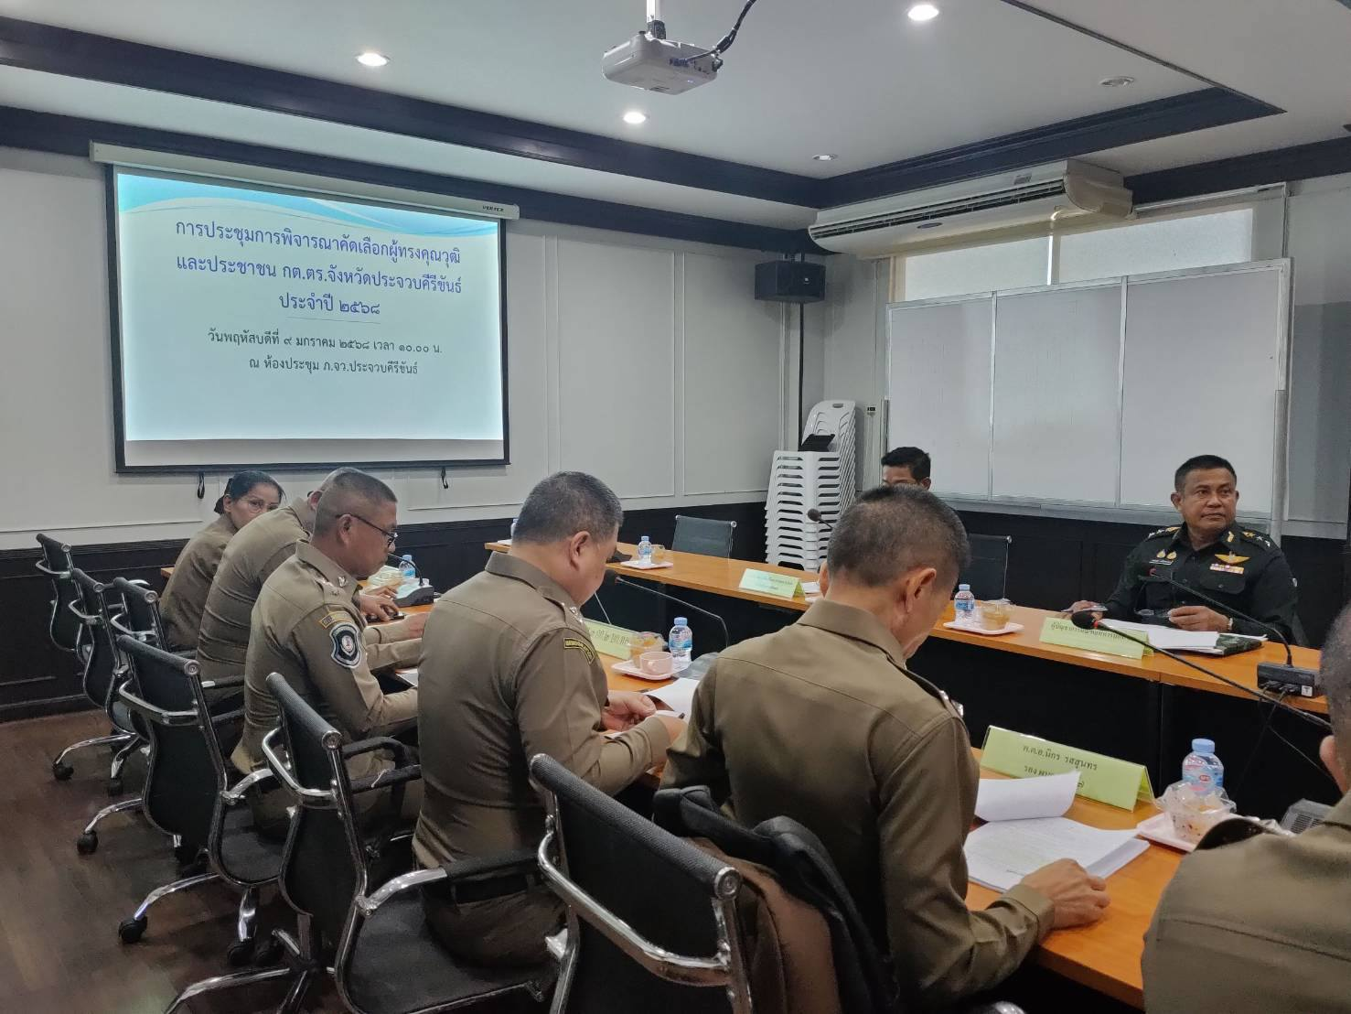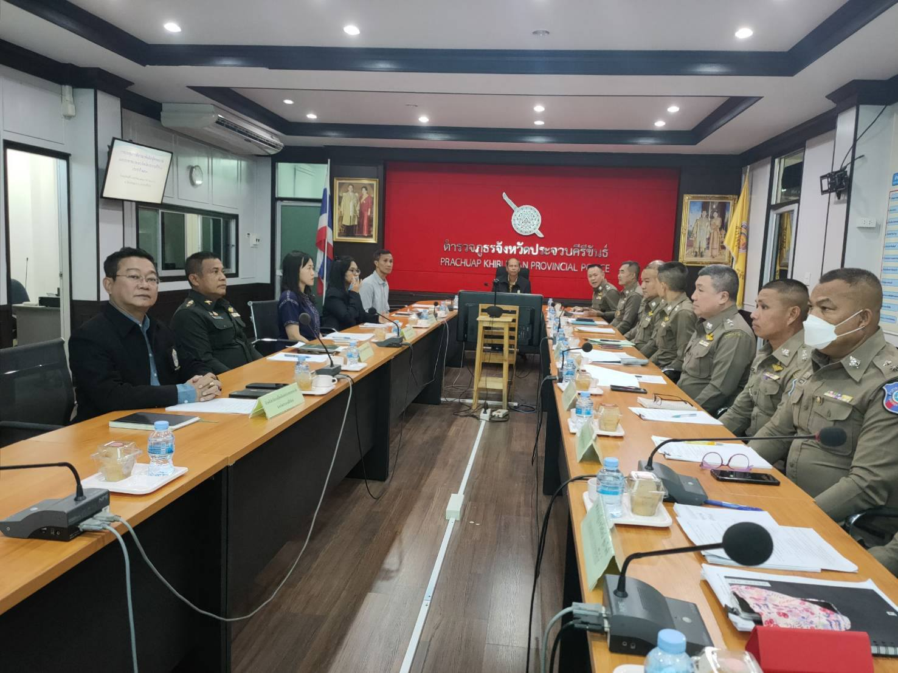

9 มกราคม 2568
เมื่อวันที่ 9 ม.ค.2568 พ.ต.อ.เศรษฐภัทร ณ สงขลา ผกก.ฯ รรท.ผกก.ตม.จว.ประจวบคีรีขันธ์ พร้อมข้าราชการตำรวจในสังกัดร่วมมอบของขวัญเพื่อสนับสนุนกิจกรรมวันเด็กแห่งชาติ ประจำปี ๒๕๖๘ ให้กับชุมชนในพื้นที่ ณ หมู่บ้านหนองพรานพุก ต.ทับใต้ อ.หัวหิน จว.ประจวบคีรีขันธ์ โดยมีผู้ใหญ่บ้าน ผู้ช่วยผู้ใหญ่บ้านและอสม. มาร่วมรับมอบตุ๊กตาและขนม.

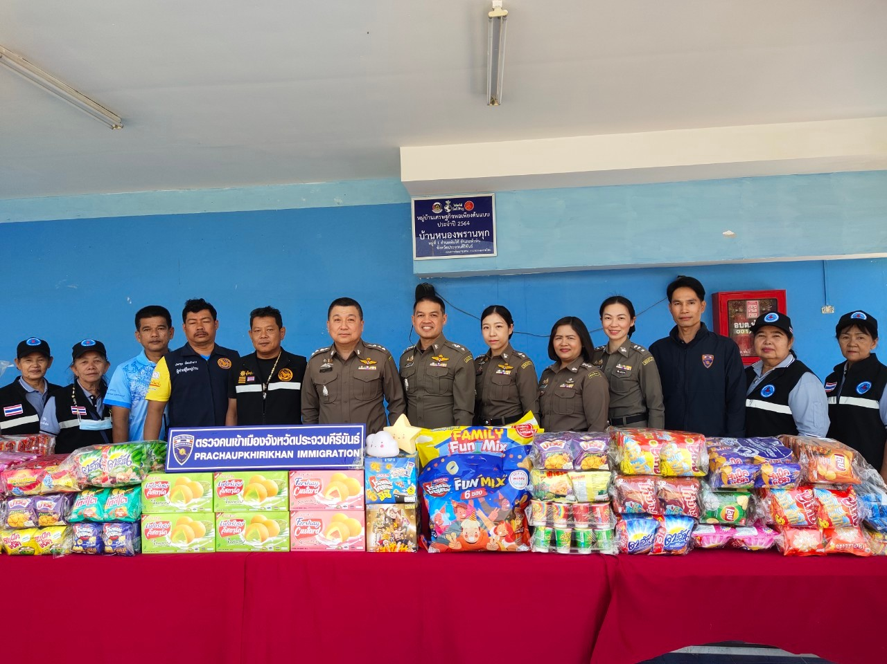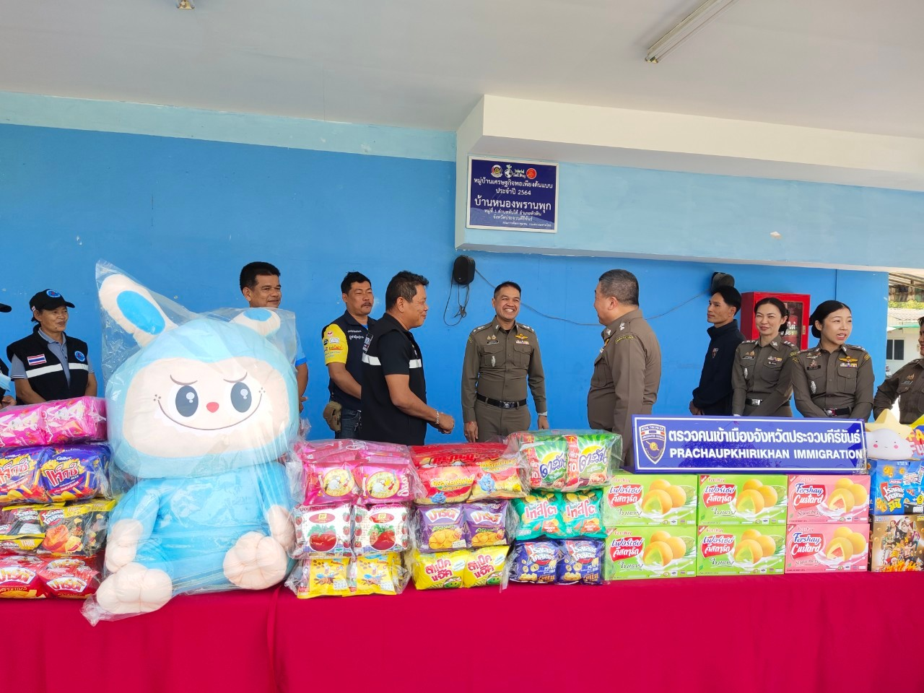

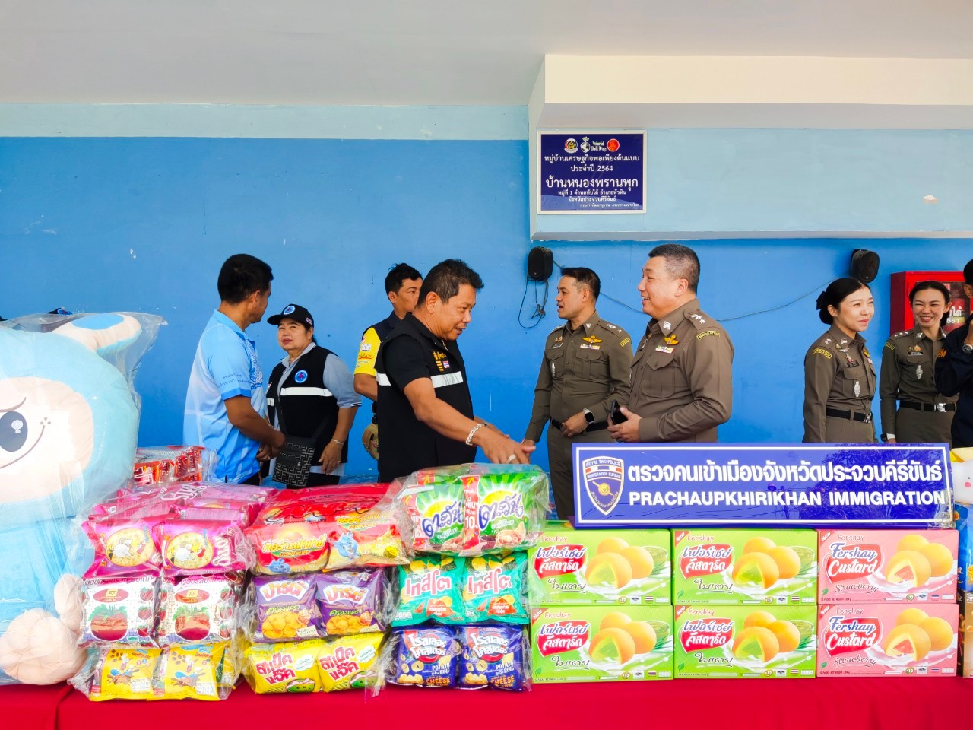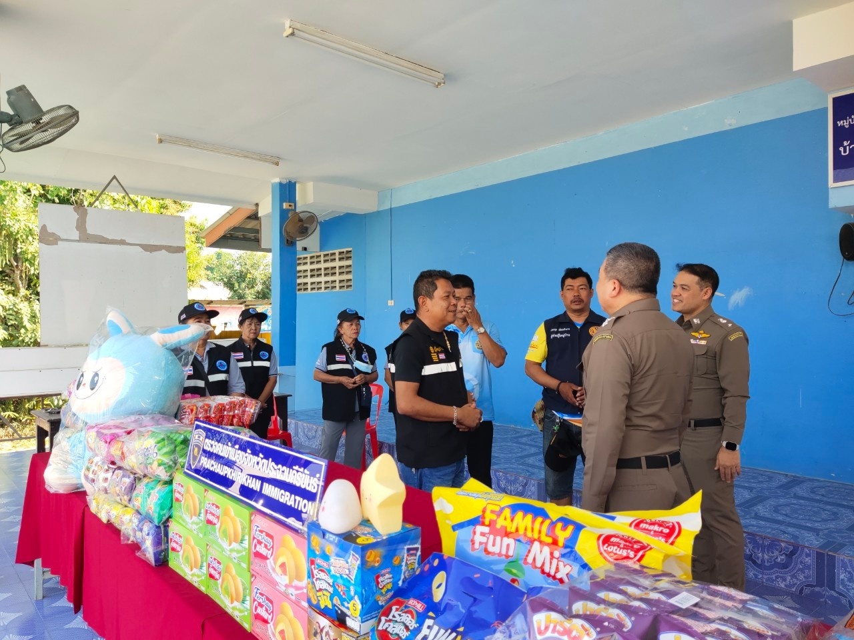

16 มกราคม 2568
เมื่อวันที่ 16 ม.ค.68 พ.ต.อ.เศรษฐภัทร ณ สงขลา ผกก.ฯ รรท.ผกก.ตม.จว.ประจวบคีรีขันธ์ พร้อม พ.ต.ท.ณัฏฐวรรธ แก้วทิพย์เนตร สว.ตม.จว.ประจวบคีรีขันธ์ และข้าราชการตำรวจในสังกัด เข้าร่วมสวัสดีปีใหม่ นายสิทธิชัย สวัสดิ์แสน ผวจ.ประจวบคีรีขันธ์ , นายปรีดา สุขใจ รอง ผวจ.ประจวบคีรีขันธ์ และ พล.ต.ต.นครินทร์ สุคนธวิท รรท.ผบก.ภ.จว.ประจวบคีรีขันธ์ เนื่องในโอกาสวันขึ้นปีใหม่ ๒๕๖๘.

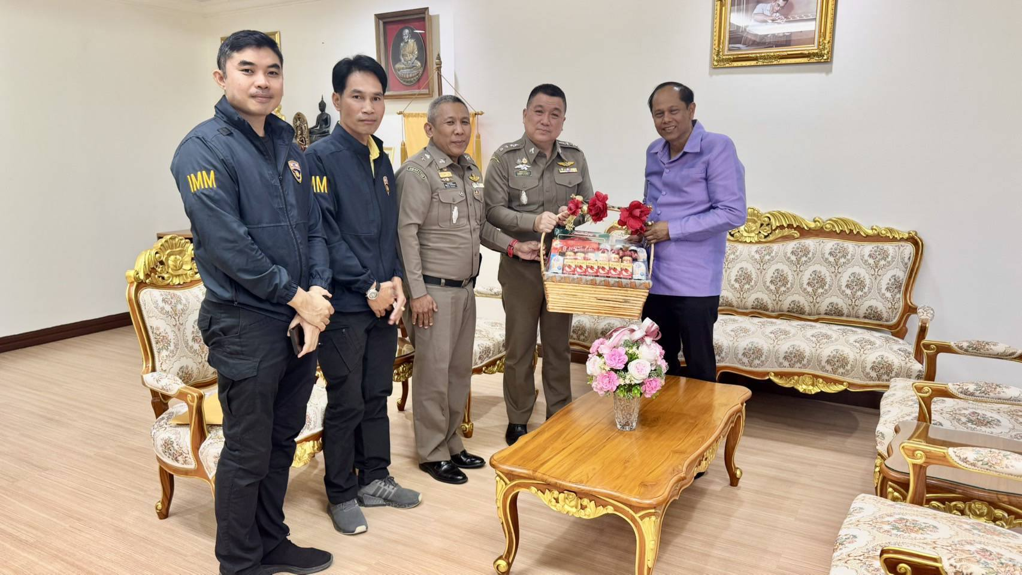

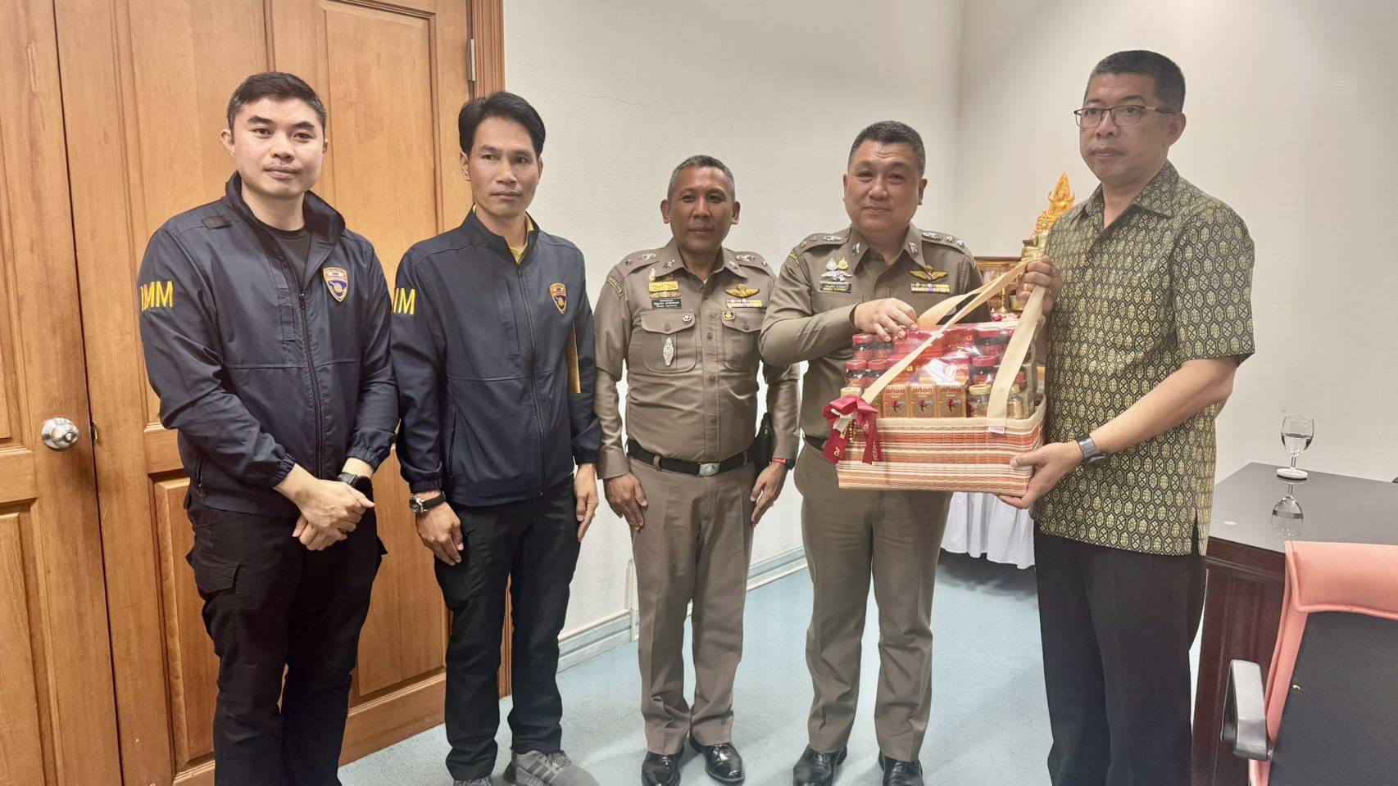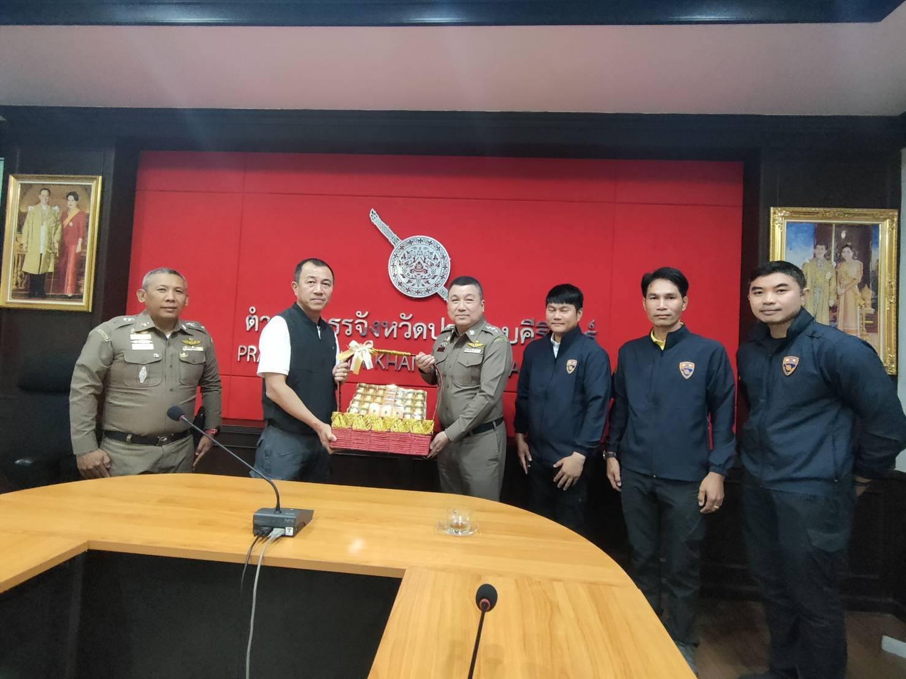

16 มกราคม 2568
เมื่อวันที่ 16 ม.ค.68 พ.ต.อ.เศรษฐภัทร ณ สงขลา ผกก.ฯ รรท.ผกก.ตม.จว.ประจวบคีรีขันธ์ พร้อมด้วย พ.ต.ท.ณัฎฐวรรธ แก้วทิพย์เนตร สว.ตม.จว.ประจวบคีรีขันธ์ เดินทางมาตรวจเยี่ยมเจ้าหน้าที่ประจำจุดผ่อนปรนพิเศษด่านสิงขร.

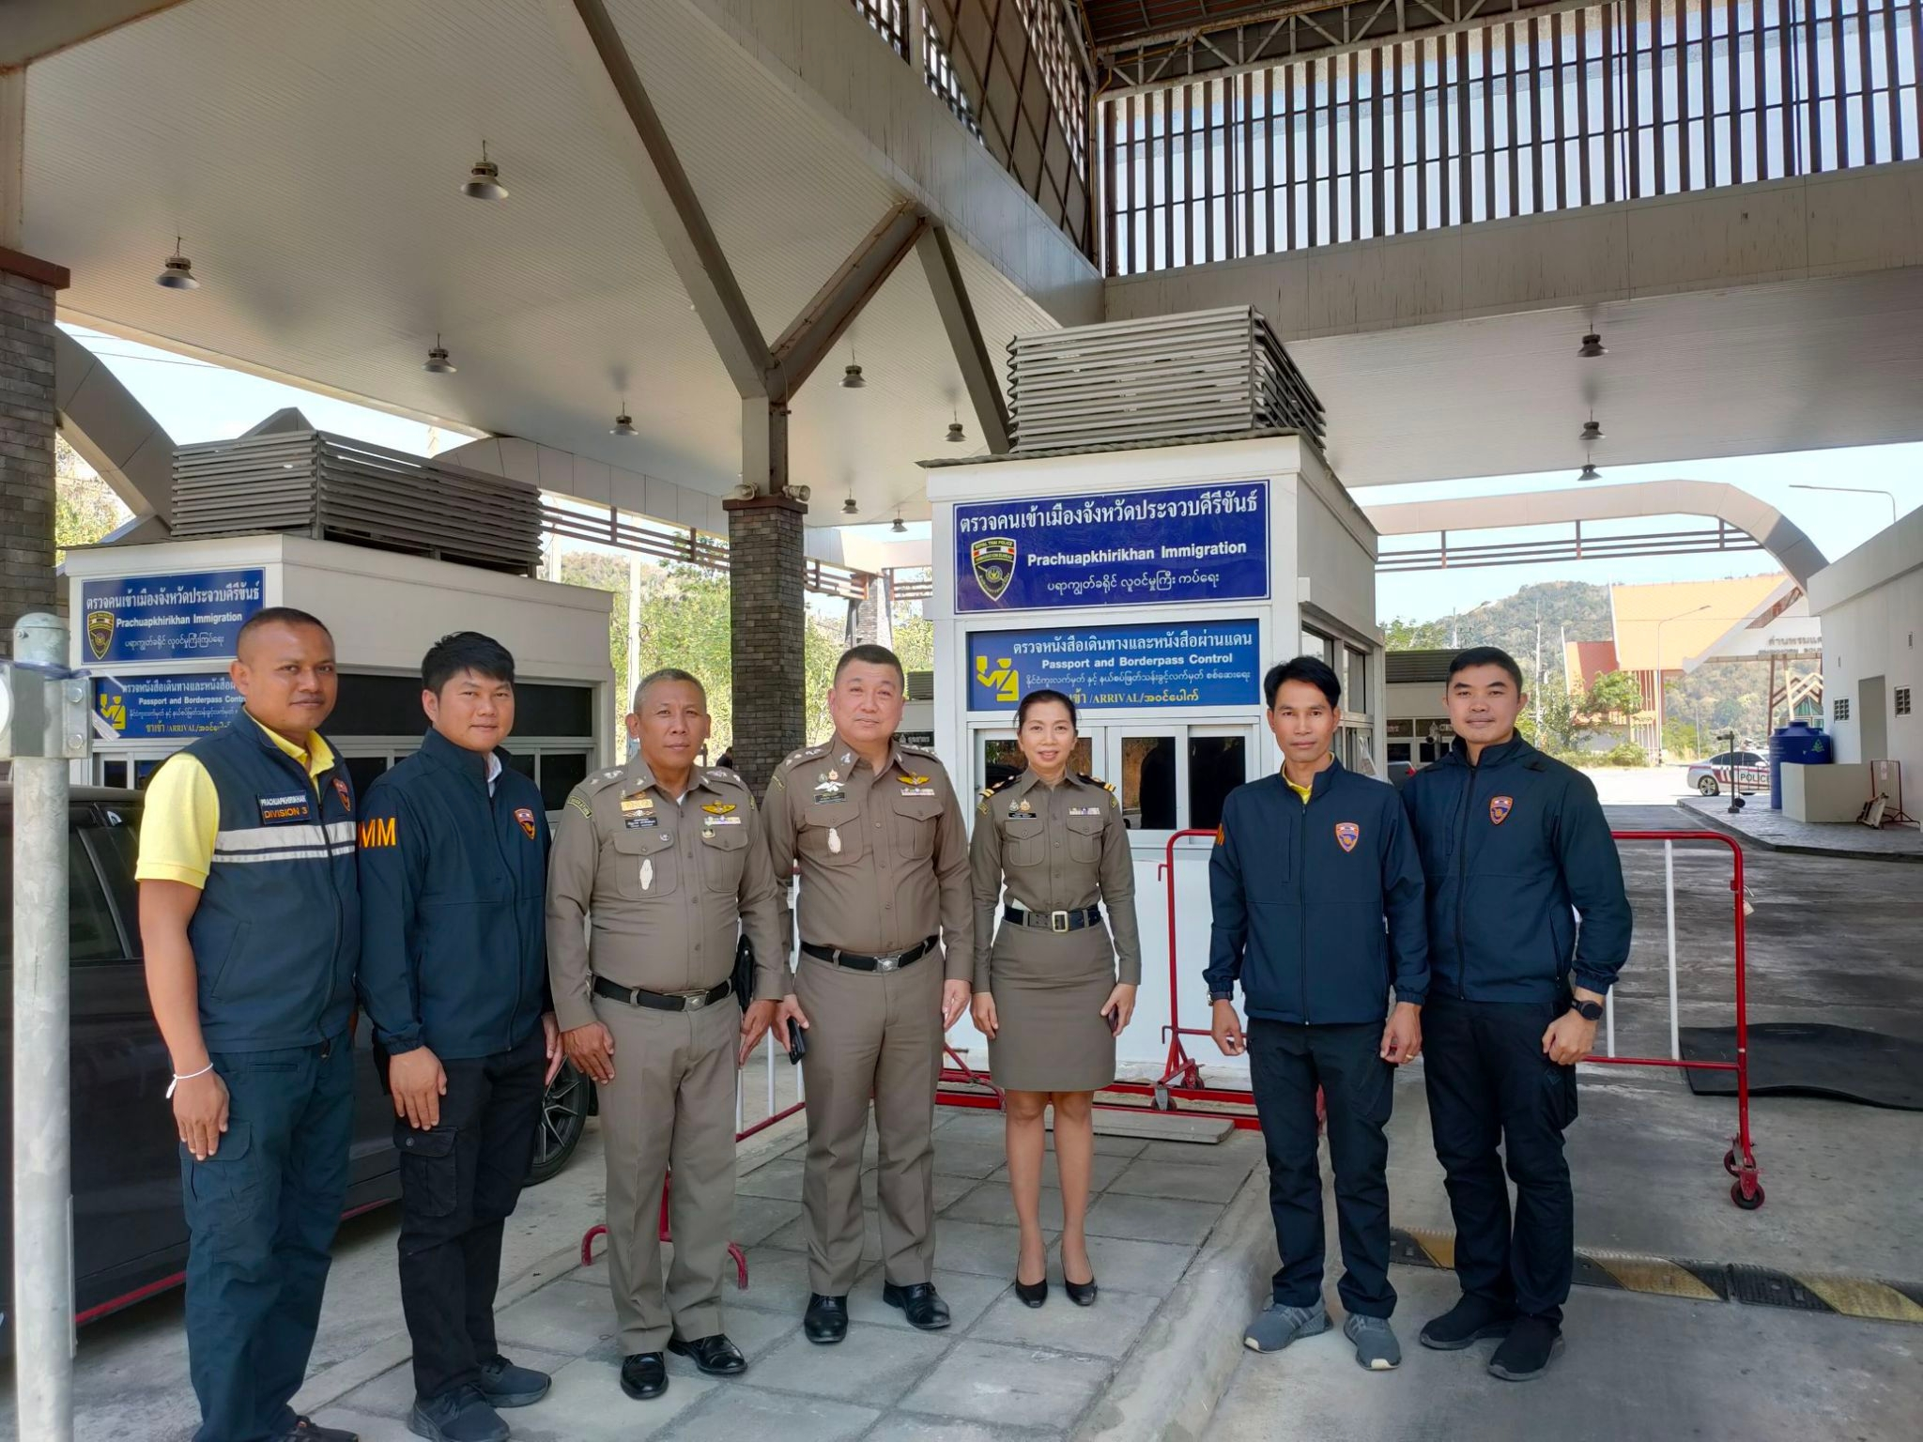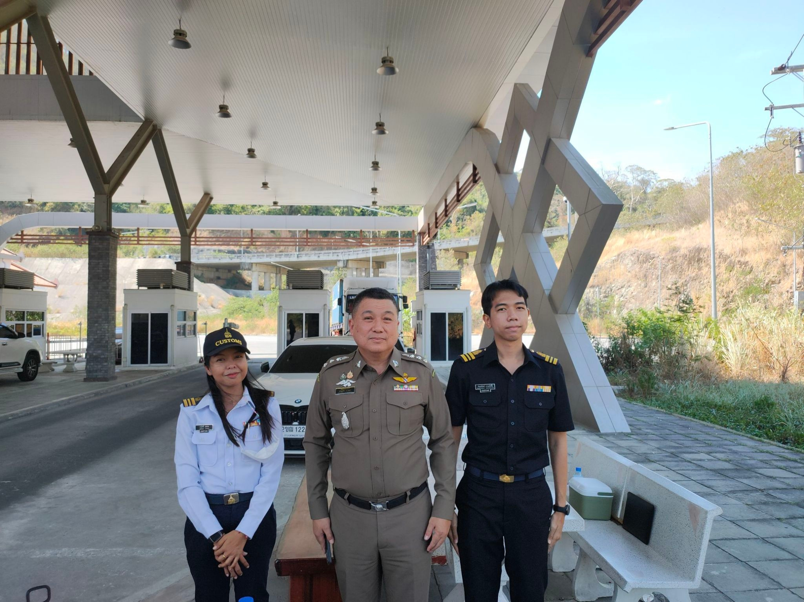

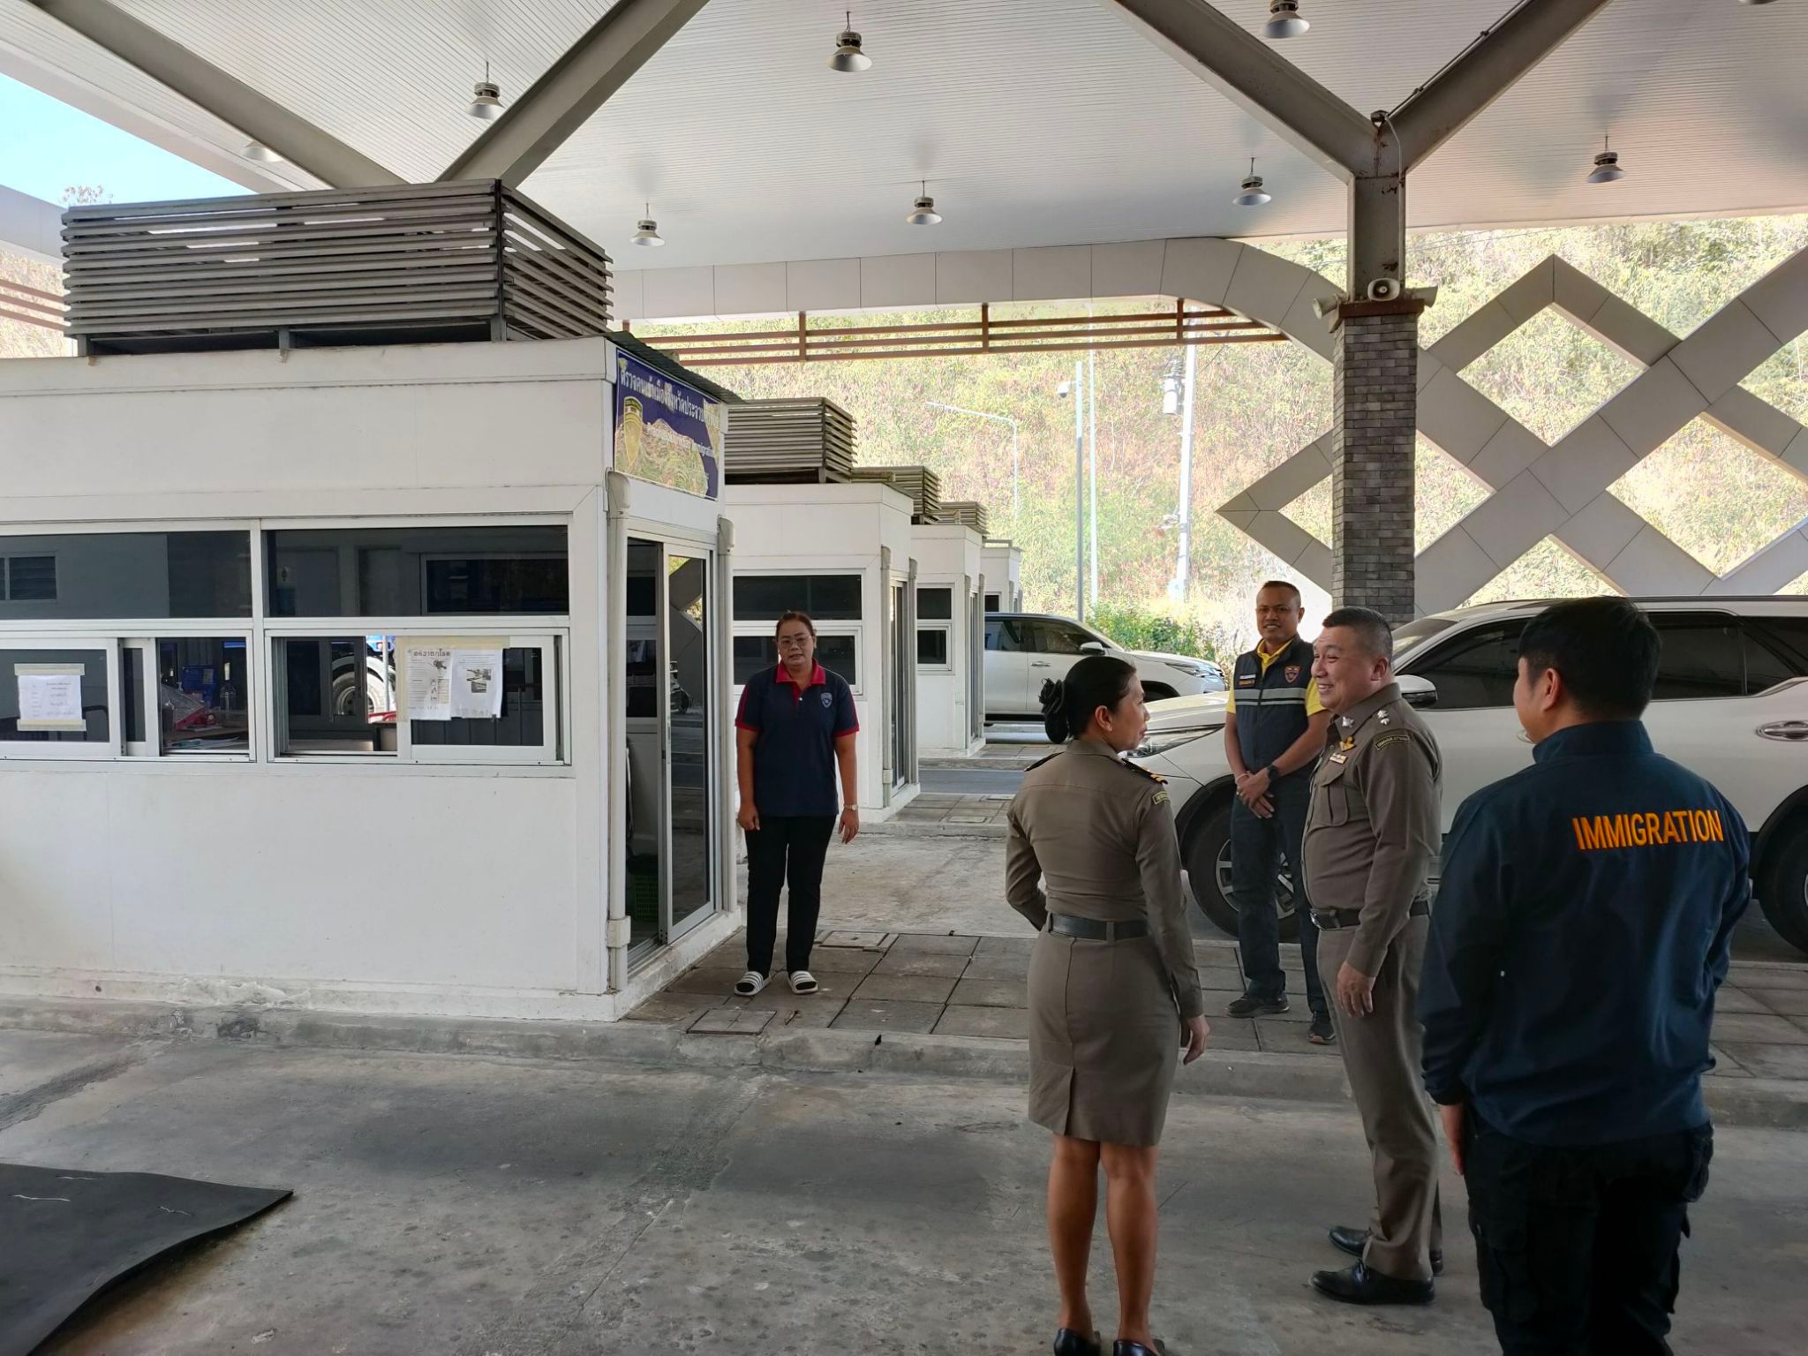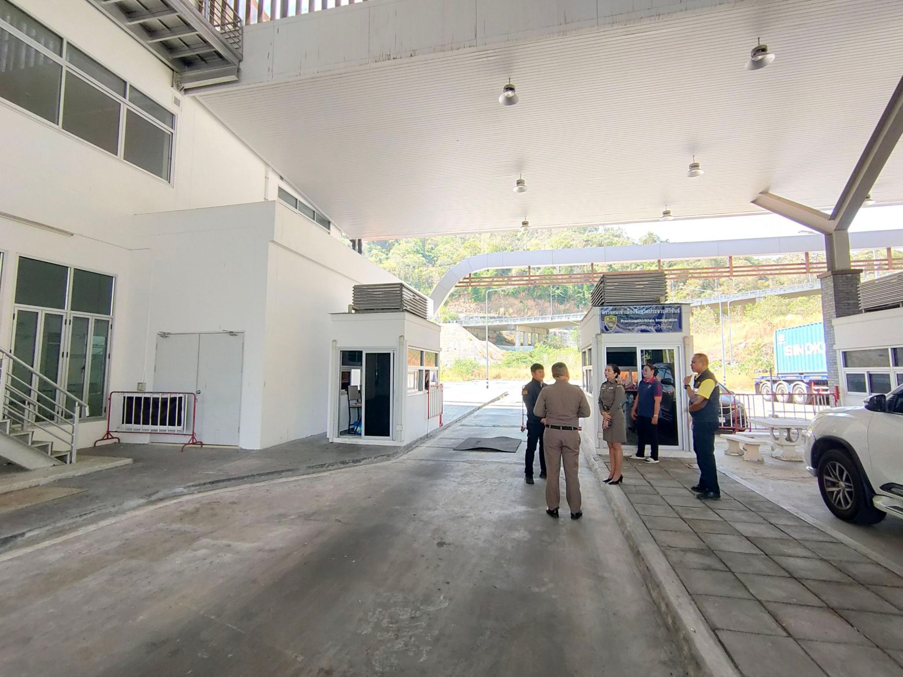

17 มกราคม 2568
เมื่อวันที่ 17 ธ.ค.2568 ร.ต.อ.สุพง ภักดีโชติ รอง สว.ตม.จว.ประจวบ เข้าประชุมคณะอนุกรรมการร่วมแก้ไขปัญหายาเสพติดเพื่อทำให้ประชาชนมีความสุข ครั้งที่ 1/2568 ณ ห้องประชุมช่องกระจก ศาลากลาง จว.ประจวบ

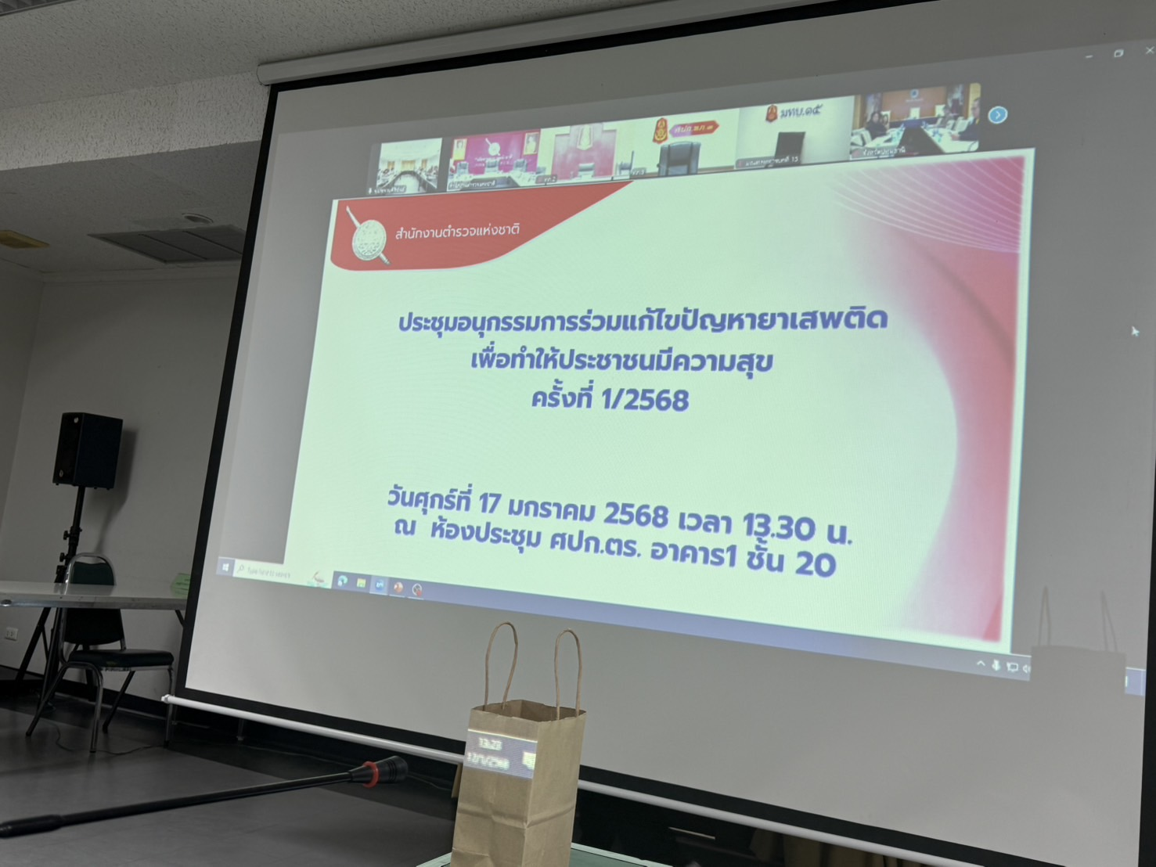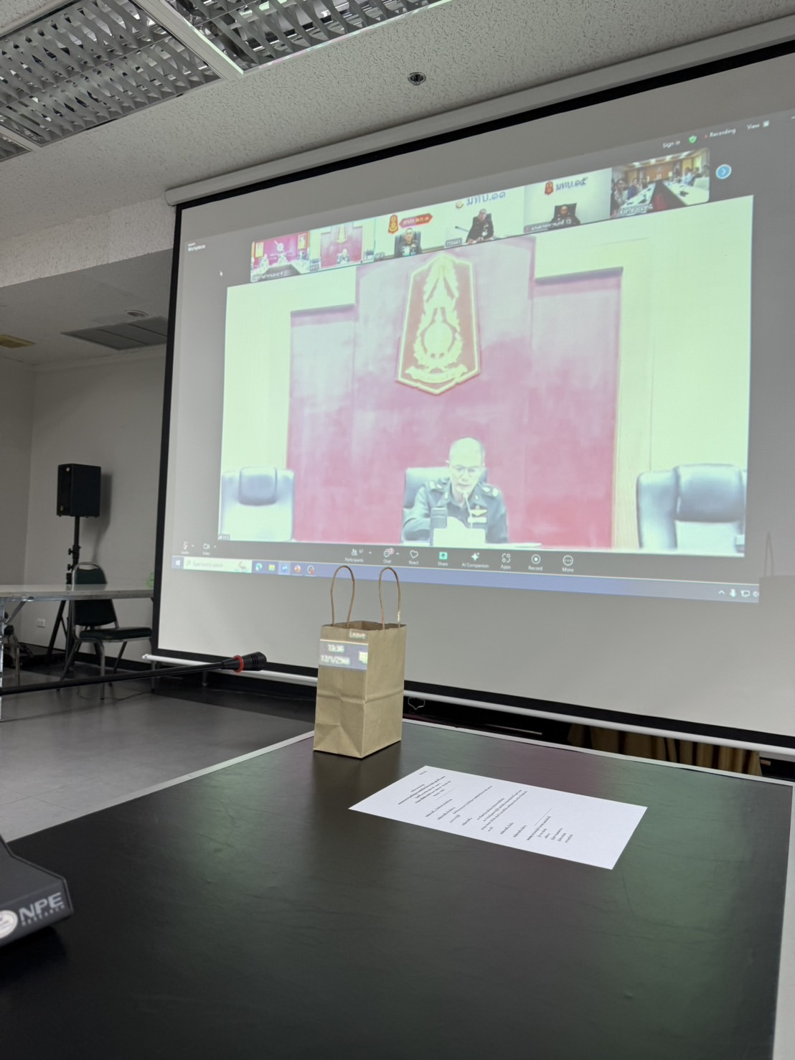

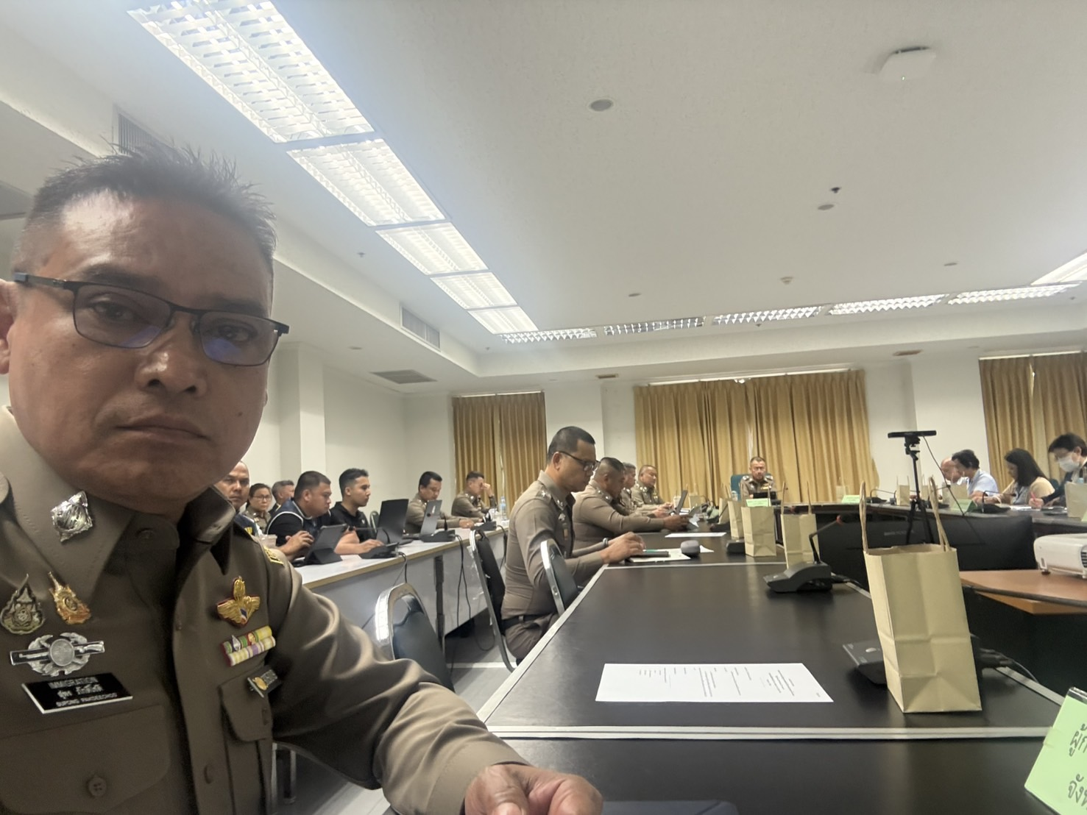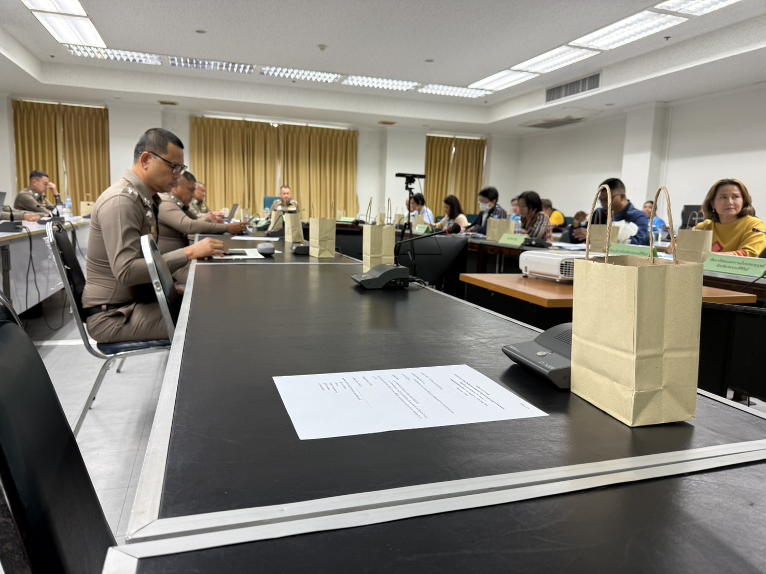

21 มกราคม 2568
เมื่อวันที่ 21 ม.ค.2568 พ.ต.อ.เศรษฐภัทร ณ สงขลา ผกก.ฯ รรท.ผกก.ตม.จว.ประจวบคีรีขันธ์ พร้อม พ.ต.ท.หญิงสุภาพ ศรีสุข รอง ผกก.ตม.จว.ประจวบคีรีขันธ์ , พ.ต.ท.หญิงขนิษฐา แก้วโสภา สว.ตม.จว.ประจวบคีรีขันธ์ พร้อมข้าราชการตำรวจในสังกัดให้การต้อนรับคณะผู้ตรวจสอบจาก ตส.3 สตส. นำโดย พ.ต.อ.หญิงวรรณมนัส ทรงเจริญ ผกก.ฝตส.1 ตส.3 / หัวหน้าชุดตรวจสอบและคณะผู้สังเกตการณ์จาก ตม.จว.กาญจนบุรี เข้าตรวจสอบภายในด้านการเงินและการปฏิบัติตามกฎระเบียบประจำปีงบประมาณ พ.ศ.2568 ระหว่างวันที่ 21 – 23 มกราคม 2568 ณ ห้องประชุม ตม.จว.ประจวบคีรีขันธ์.

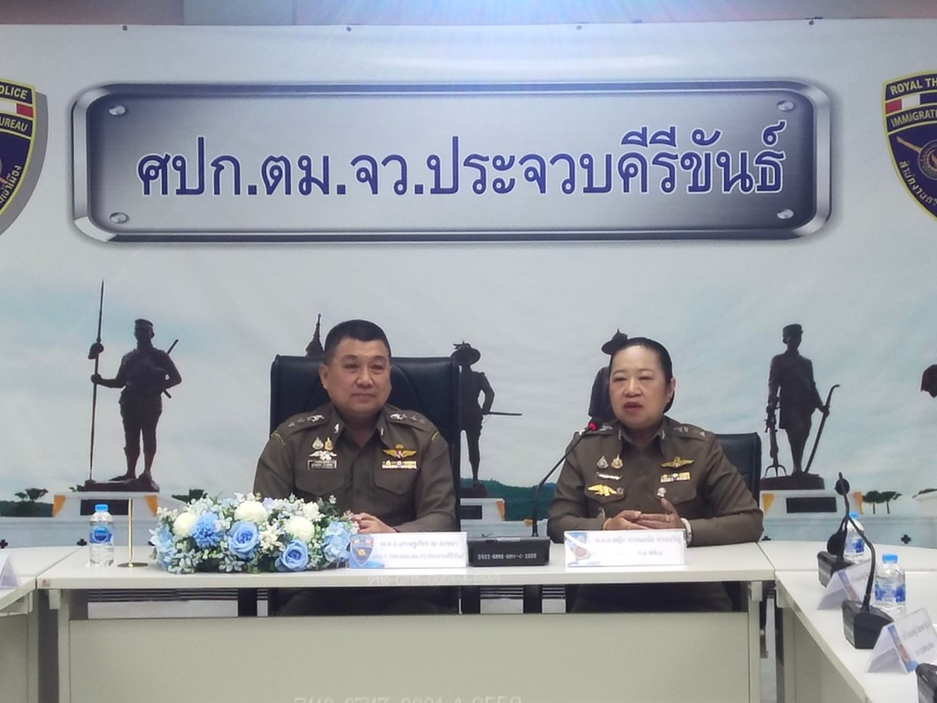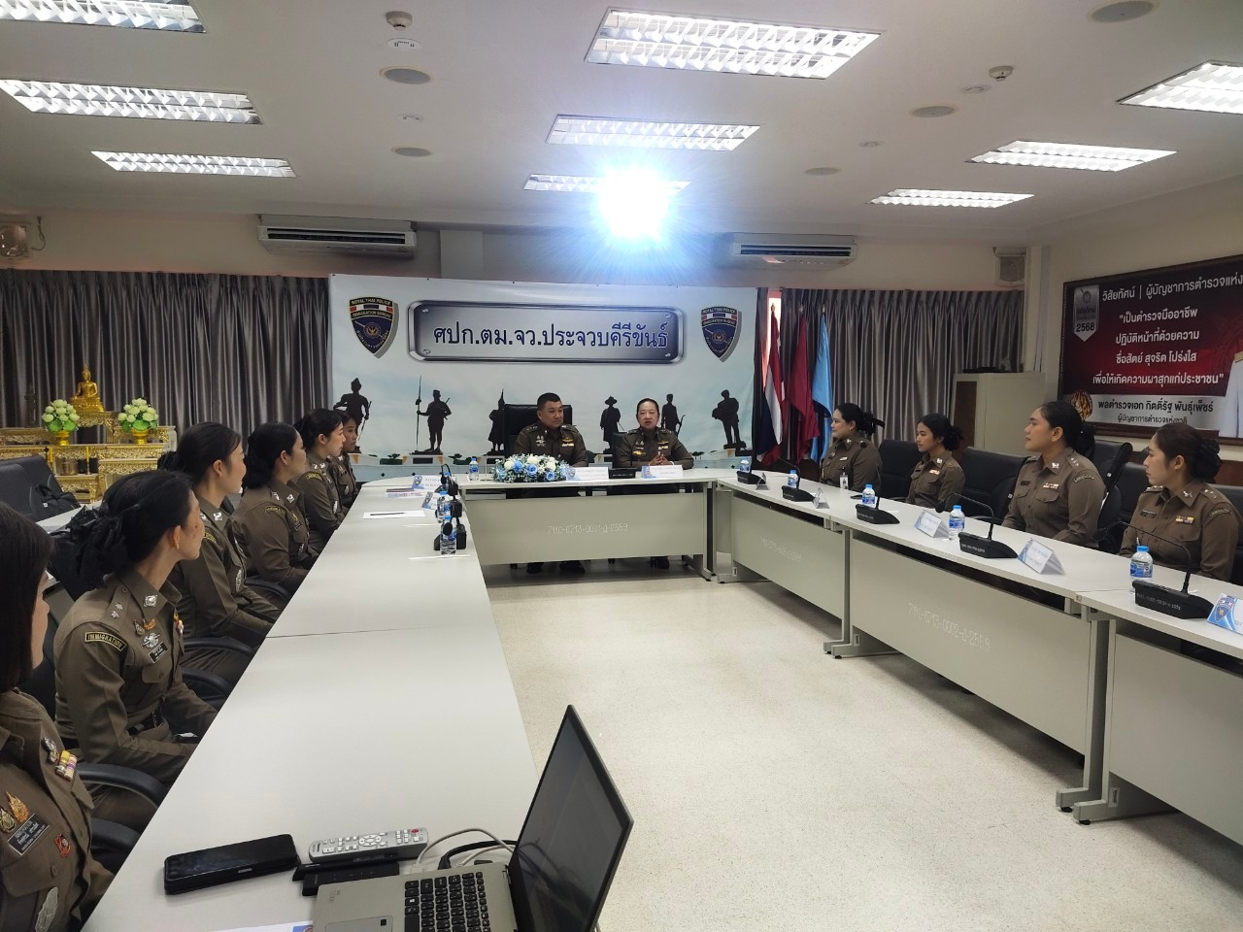

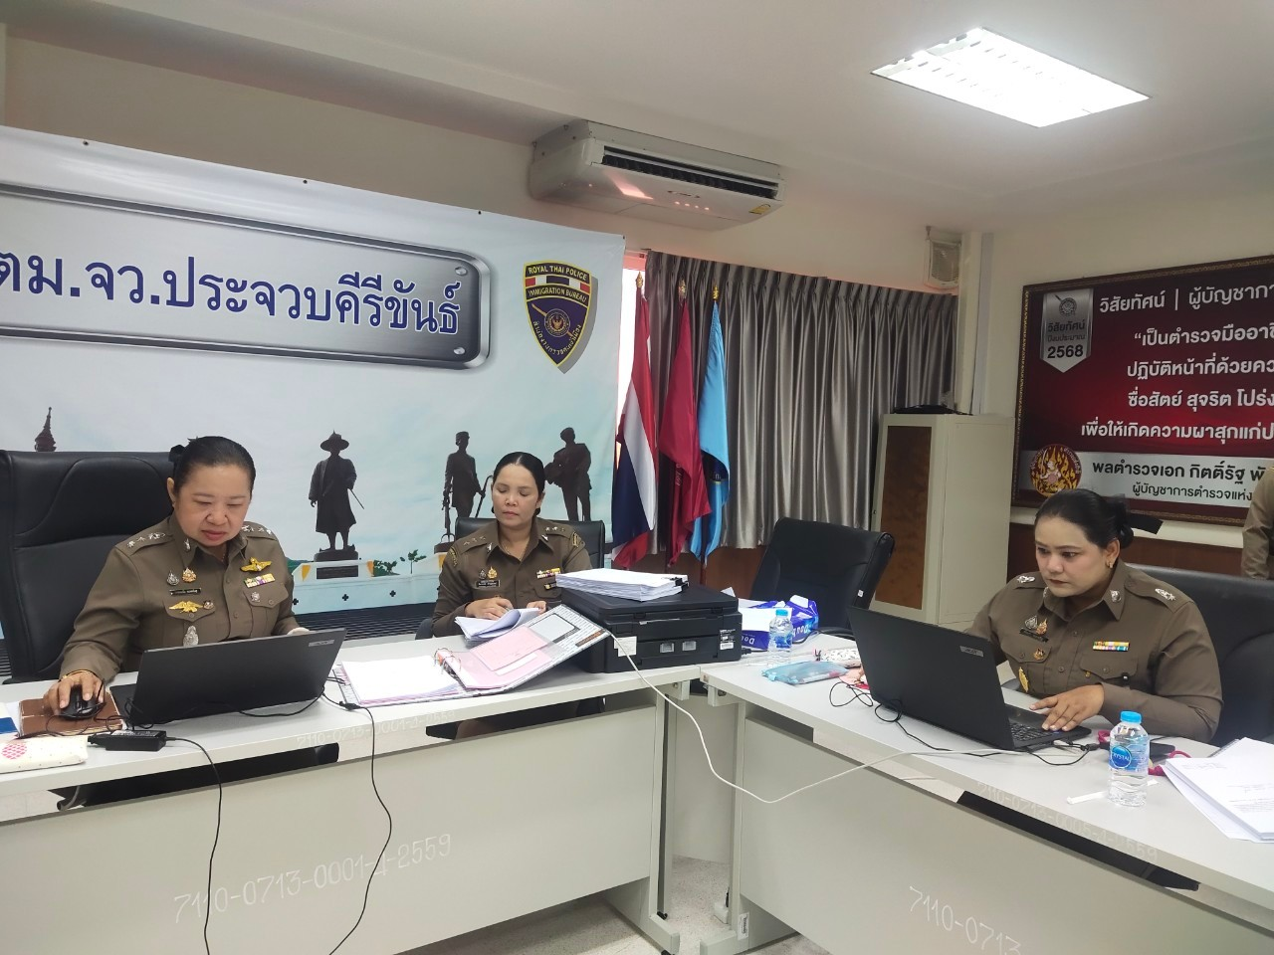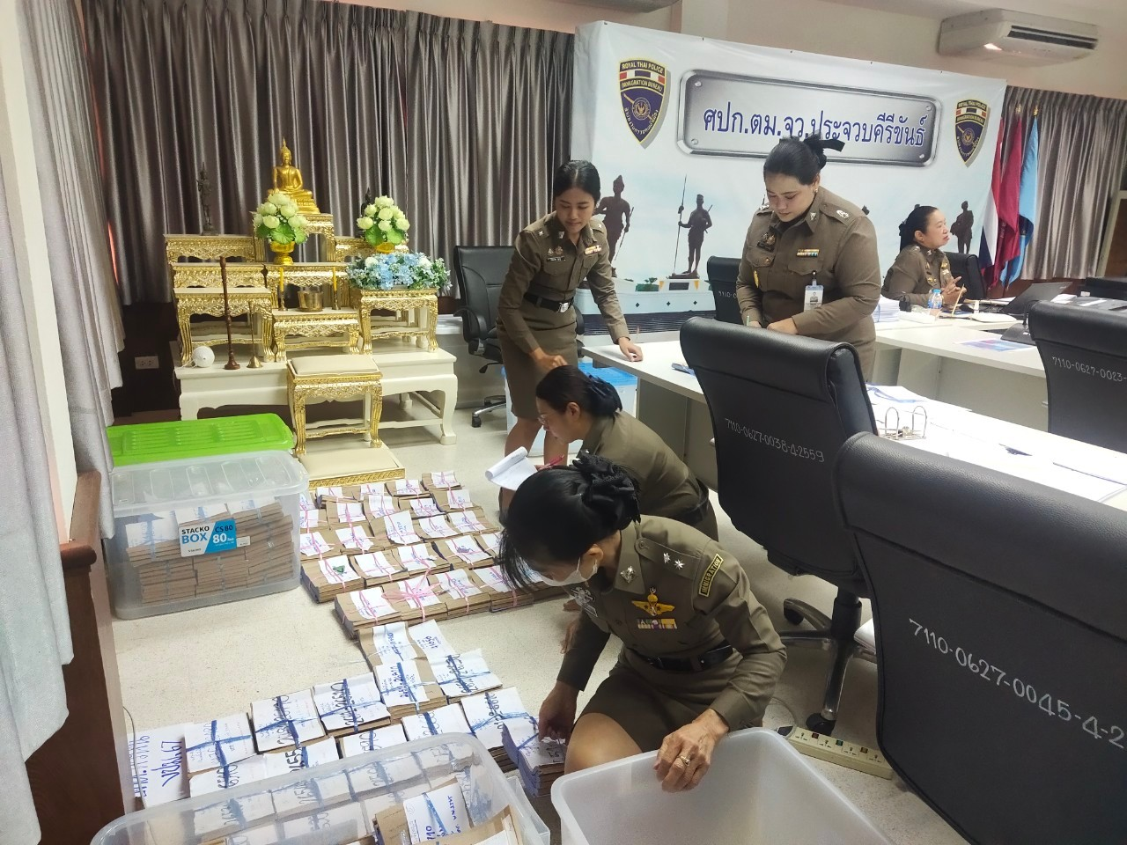

21 มกราคม 2568
เมื่อวันที่ 21 ม.ค.2568 ร.ต.อ.สุพง ภักดีโชติ รอง สว.ตม.จว.ประจวบ เข้าร่วมประชุมคณะกรรมการศูนย์อำนวยการป้องกันและปราบปรามยาเสพติดจังหวัดประจวบคีรีขันธ์ ครั้งที่ 1/2568 ณ ห้องประชุมเกาะหลักศาลากลาง จว.ประจวบ

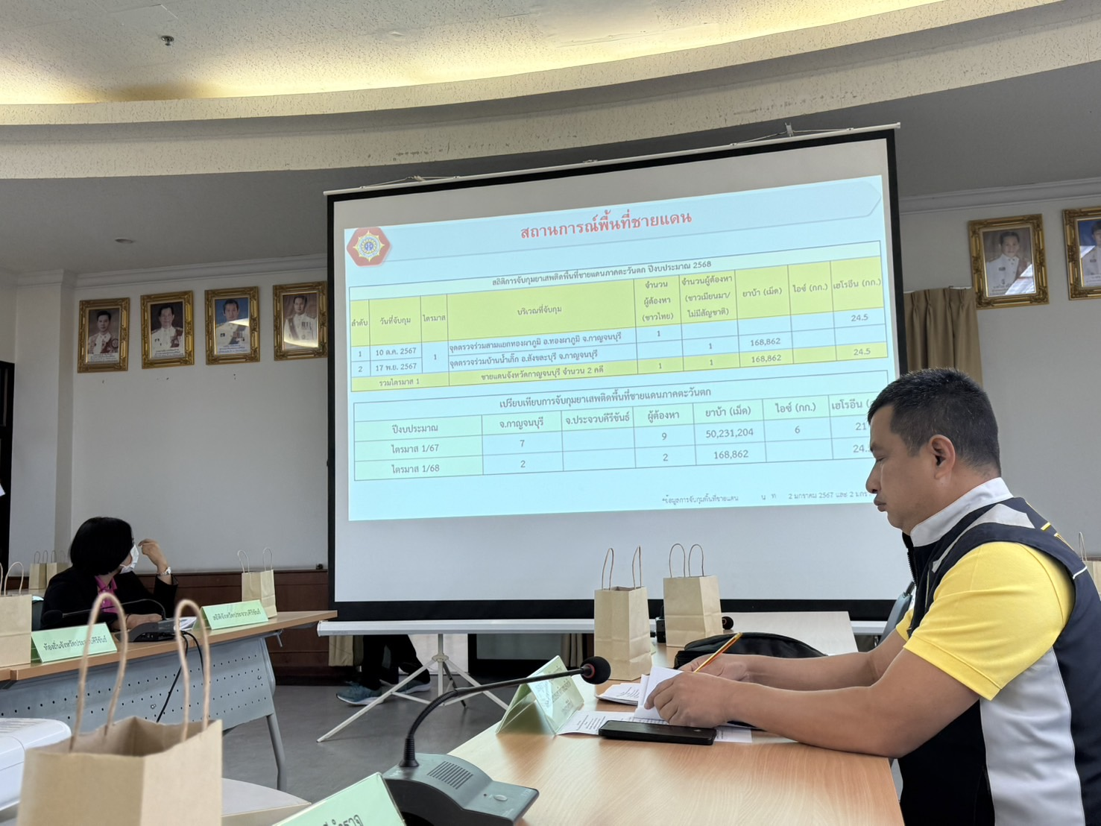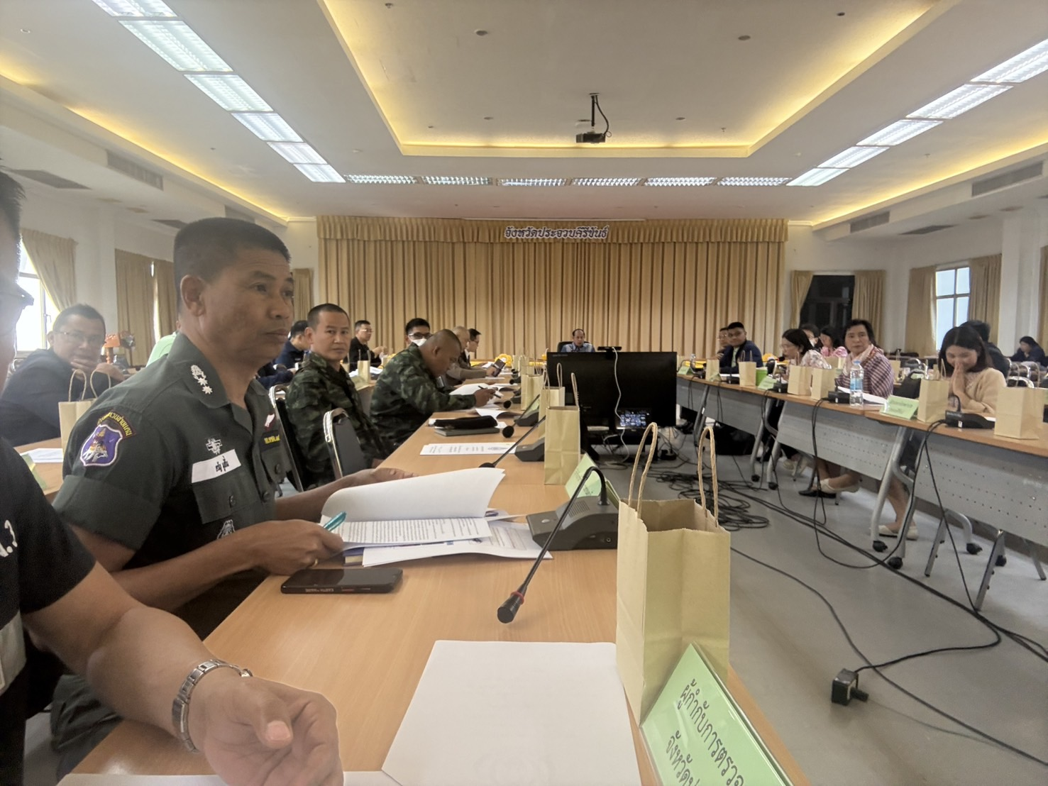

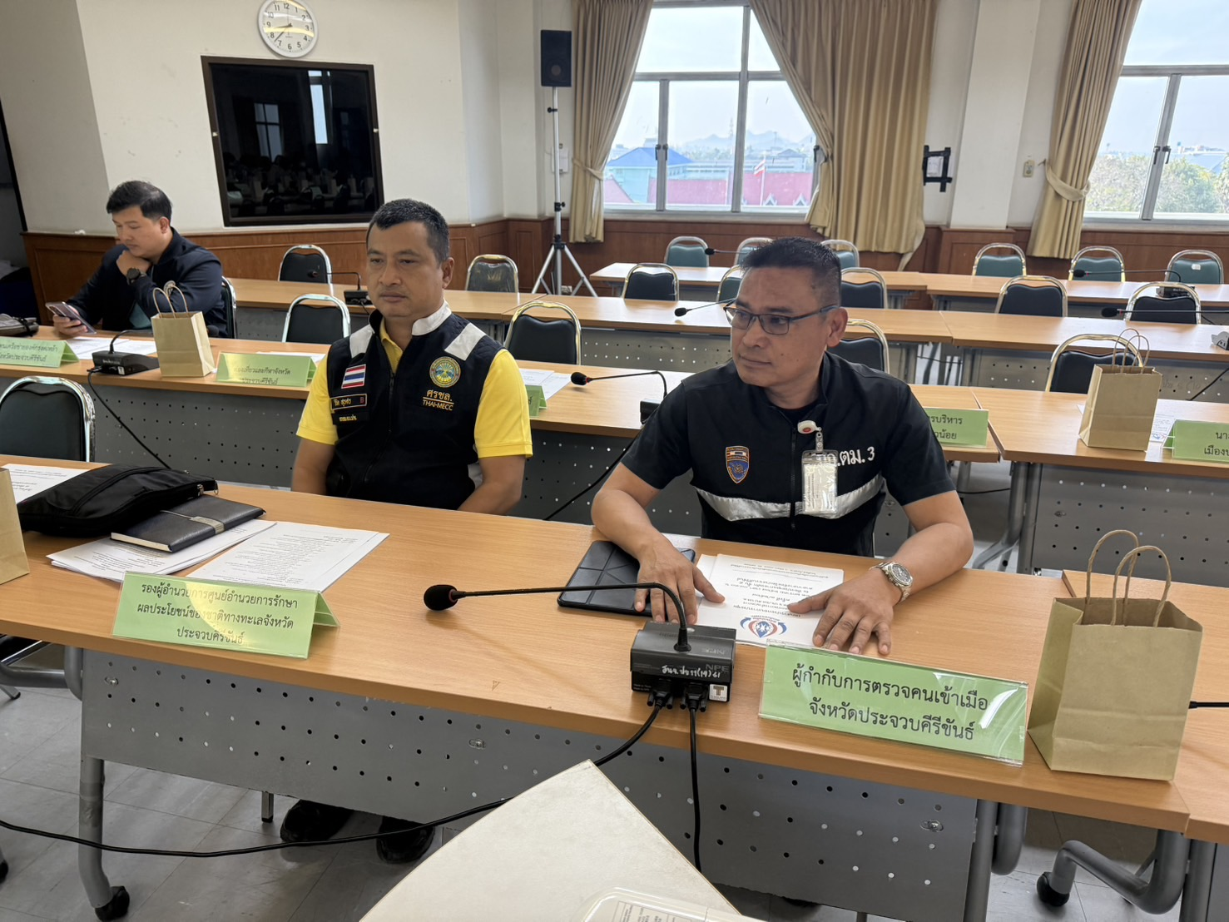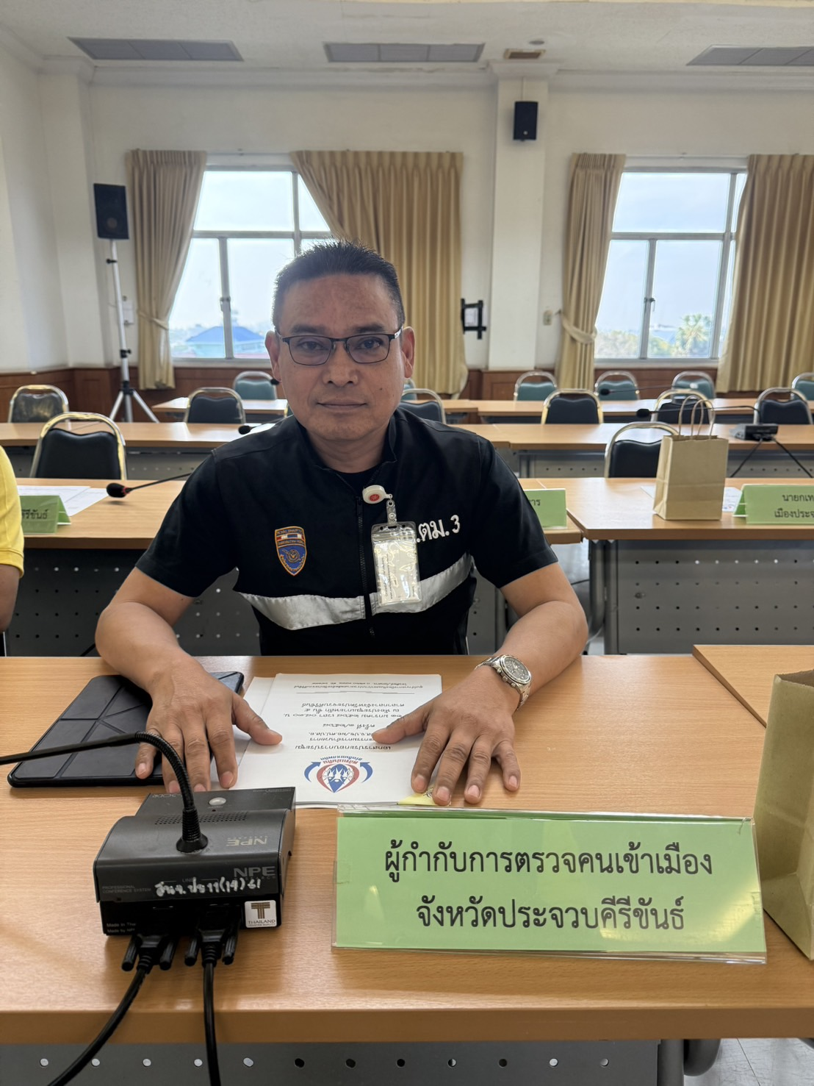

22 มกราคม 2568
เมื่อวันที่ 22 ม.ค.2568 พ.ต.ท.ประโมทย์ พลูประเสริฐ สว.ตม.จว.ประจวบคีรีขันธ์ ได้รับมอบหมายให้เป็นวิทยากรให้ความรู้ในส่วนที่เกี่ยวข้องกับงานบริการคนต่างด้าวที่เป็นประโยชน์แก่ชาวฟินแลนด์ ในงานพบปะประจำปีของชาวฟินแลนด์ที่มีถิ่นพำนักอยู่ในอำเภอหัวหินและบริเวณใกล้เคียง ณ Hua Hin Grand Hotel and Plaza ต.หัวหิน อ.หัวหิน จว.ประจวบคีรีขันธ์

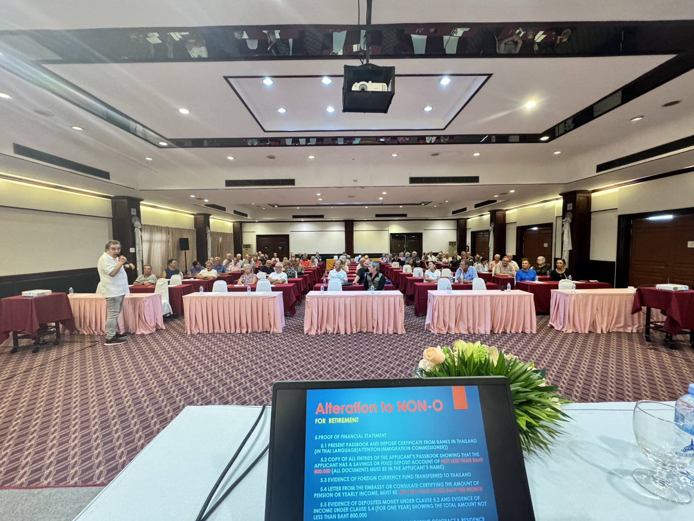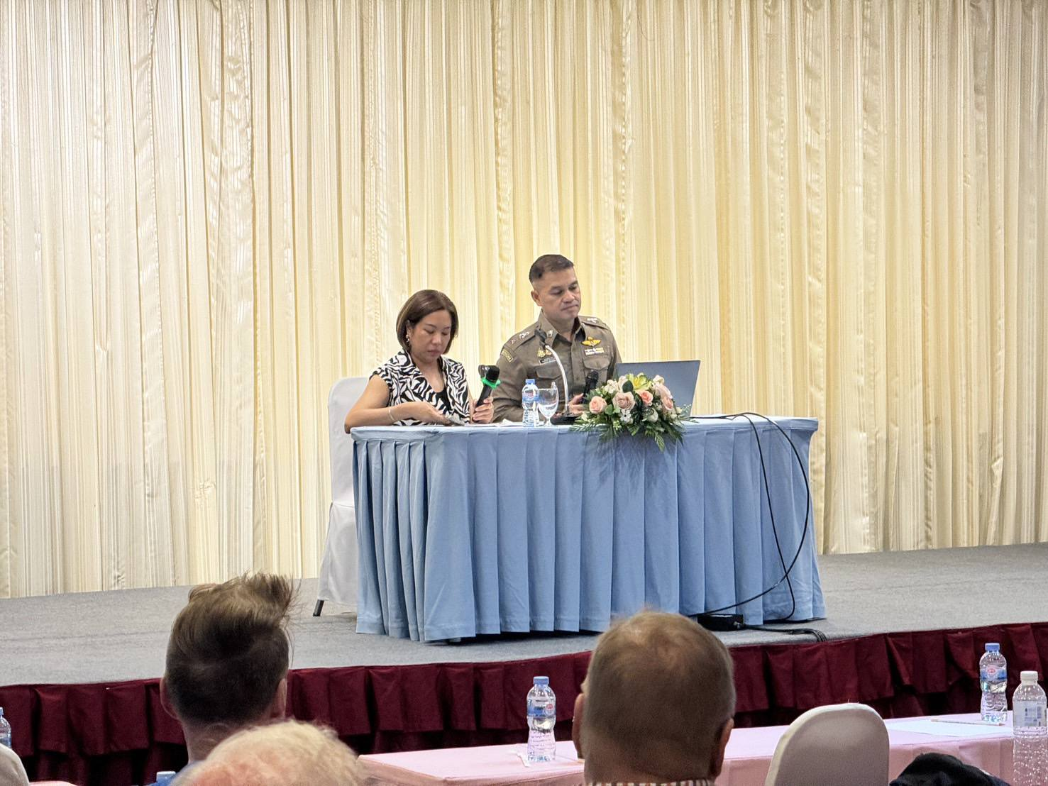

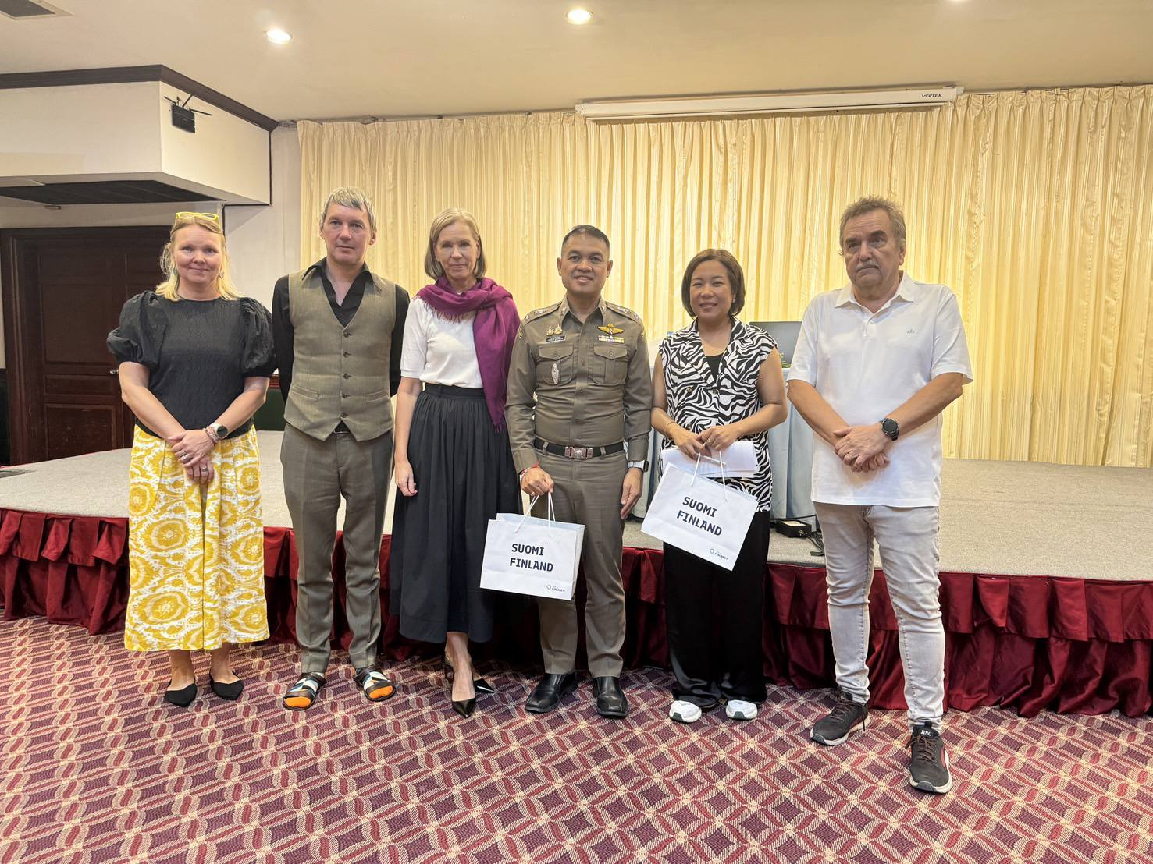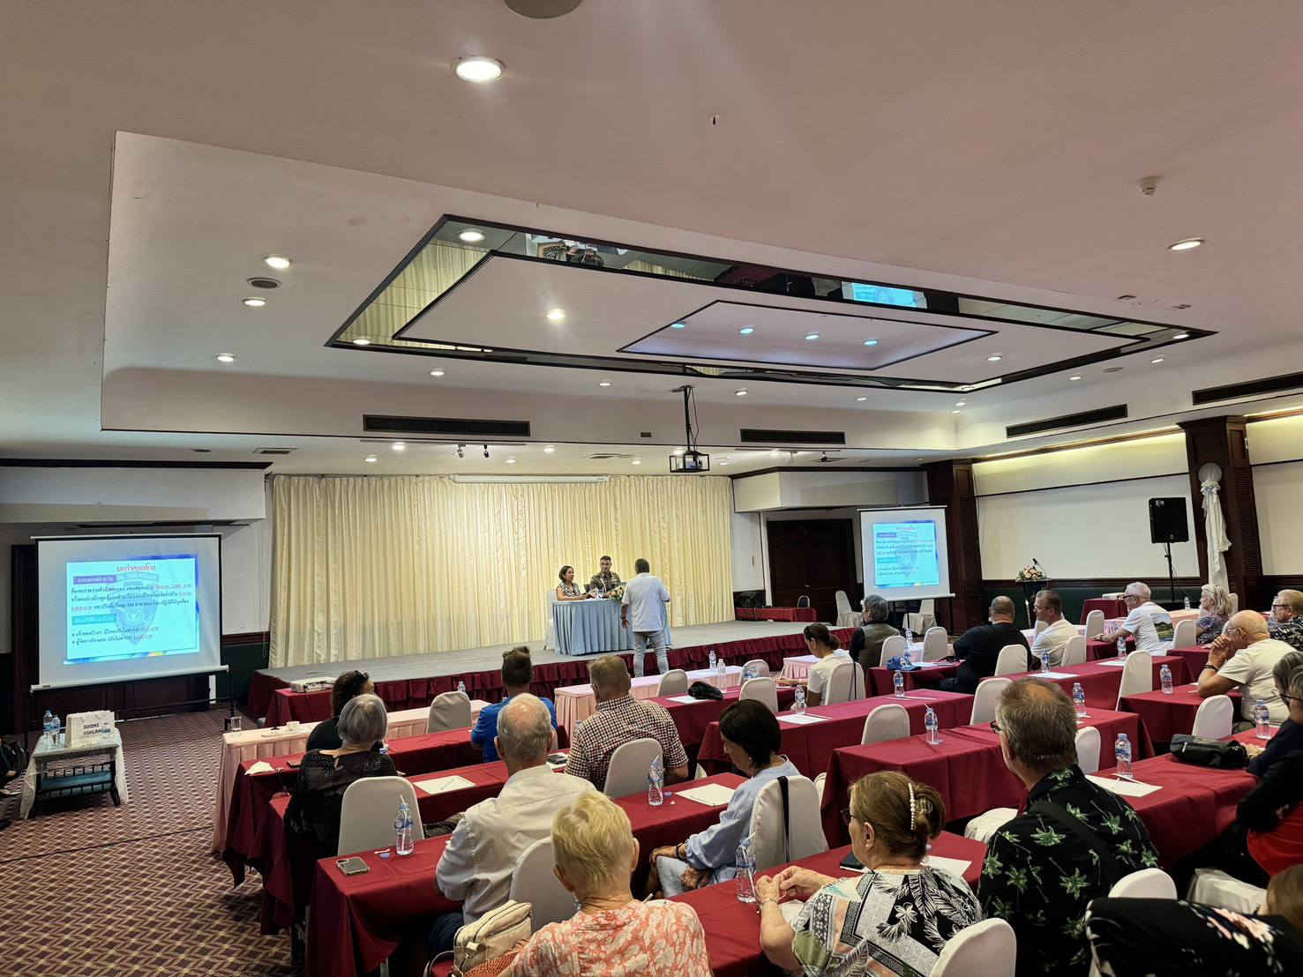

24 มกราคม 2568
เมื่อวันที่ 24 ม.ค.2568 พ.ต.อ.เศรษฐภัทร ณ สงขลา ผกก.ฯรรท.ผกก.ตม.จว.ประจวบคีรีขันธ์ เข้าร่วมประชุมบริหาร สตม. ครั้งที่1/2568 โดยมี พล.ต.ท.ภาณุมาศ บุญญลักษม์ ผบช.สตม. เป็นประธานการประชุม พร้อม พล.ต.ต.พันธนะ นุชนารถ รอง ผบช.สตม., พล.ต.ต.ปิติ นิธินนทเศรษฐ์ รอง ผบช.สตม., พล.ต.ต.ณัฐกร ประภายนต์ ผบก.ตม.3 รรท.รอง ผบช.สตม. พร้อมด้วย ผบก., รอง ผบก., ผกก., สวญ. และหัวหน้าด่านในสังกัด สตม.ณ อาคารศูนย์ฝึกอบรมพัฒนาบุคลากรและสวัสดิการ ตร. (เมืองทองธานี)

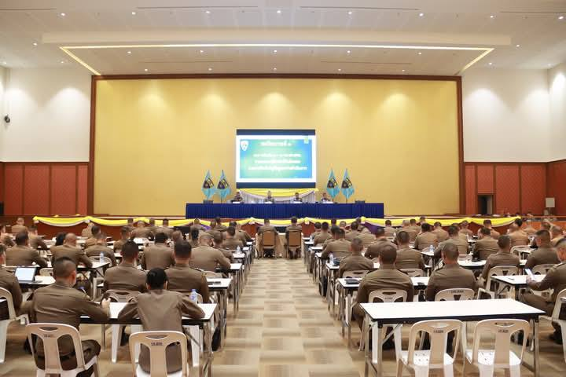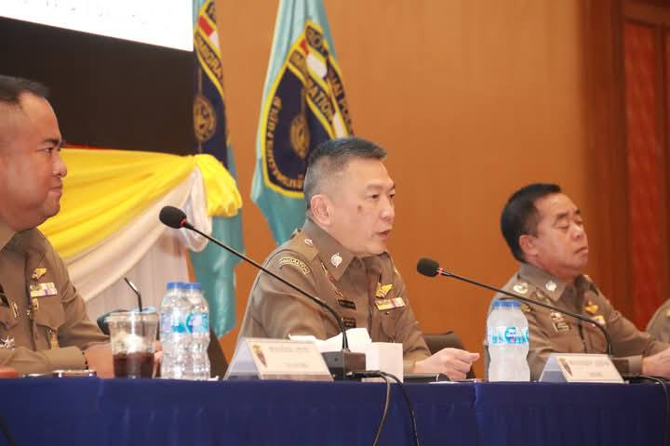

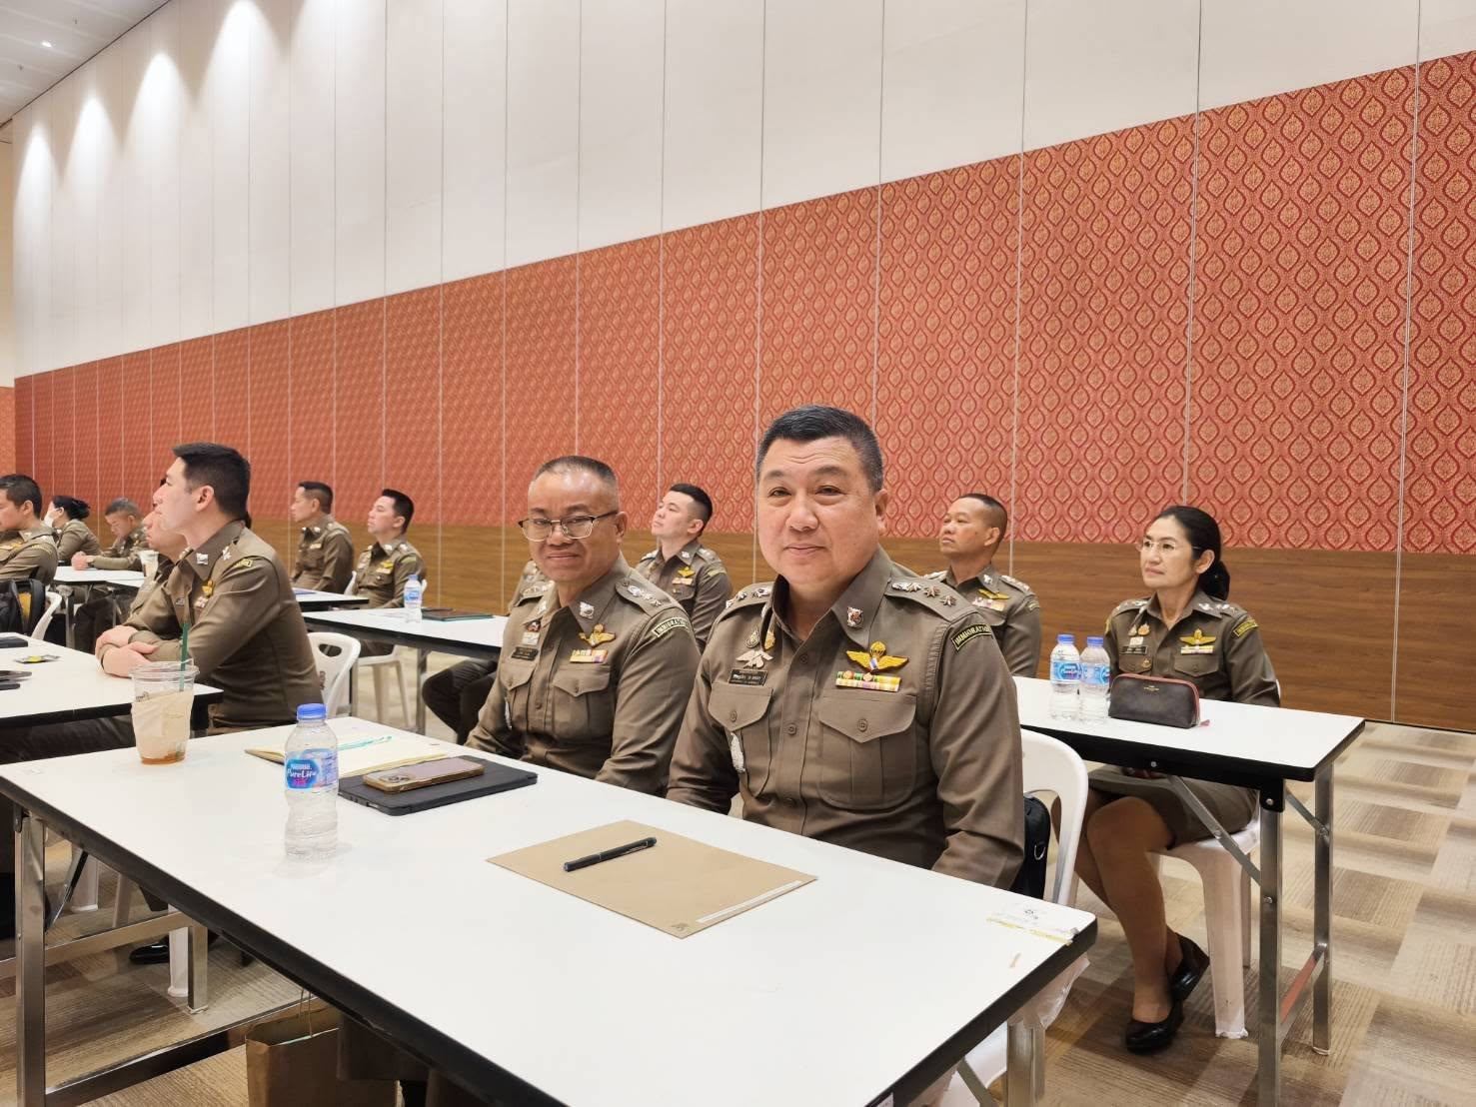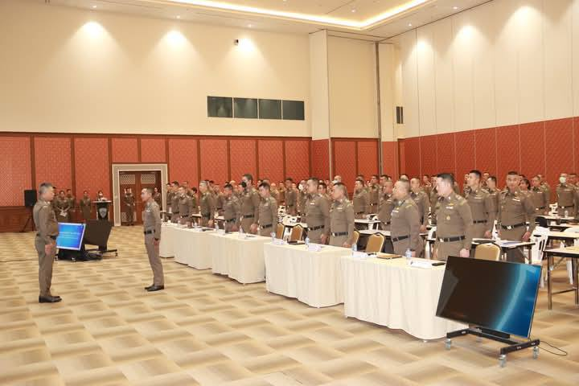

24 มกราคม 2568
เมื่อวันที่ 24 ม.ค.2568 ร.ต.อ.สุพง ภักดีโชติ รอง สว.ตม.จว.ประจวบคีรีขันธ์ เข้าร่วมประชุมคณะอนุกรรมการศูนย์ปฎิบัติการป้องกันและปราบปรามการค้ามนุษย์จังหวัดประจวบคีรีขันธ์ ครั้งที่ 1/2568 ณ ห้องประชุมช่องกระจก ศาลากลางจังหวัดประจวบคีรีขันธ์.

